# 2 Analyse de la fidélité du RCM idéalisé sans le raffinement de maille vers le GCM du modèle LMDZ4 en appliquant l’opération de relaxation

Sommaire

2.1 Introduction 2

2.2 Objectifs du chapitre 5

2.3 Méthodologie d’analyse 7

2.3.1 Description de données 7

2.3.2 Analyse statistique 8

2.3.2.1 Traitement de données journalières 8

2.3.2.2 Mesures statistiques du rapprochement de modèles 8

2.3.2.3 Box plot, un outil graphique pour visualiser une distribution statistique 10

2.3.2.4 Stratification des résultats suivant les saisons ou les régimes de circulation 11

2.3.2.5 Étude de cas particulier de très faible coefficient de corrélation 11

2.4 Reproduction de la circulation atmosphérique à l’intérieur du domaine pour différentes saisons 13

2.4.1 Coefficient de corrélation sur différents niveaux verticaux 14

2.4.2 Caractéristique saisonnière 16

2.4.2.1 Coefficient de corrélation entre la simulation OS (RCM) et celle du GCM (OM) 16

2.4.2.2 Transformation Fisher du coefficient de corrélation entre deux modèles sur le Z500 18

2.4.2.3. RMSE entre les deux modèles sur le géopotentiel à 500 hPa 19

2.4.3 Étude de cas : décrochement de la ressemblance entre le GCM et le RCM 22

2.5 Modes principaux de la variabilité régionale 25

2.5.1 Décomposition des modes principaux par l’EOF 25

2.5.1.1 Analyse sur le champ complet du domaine d’étude 25

2.5.1.2 Analyse sur le champ spectral 31

2.5.2 Analyse de régime de temps 34

2.5.2.1 Quatre régimes de temps au sein du domaine d’étude 35

2.5.2.2 Régime de temps de l’hémisphère du nord 38

2.6 Relation entre le forçage externe et la fidélité de reproduction de la circulation régionale 42

2.7 Synthèse du chapitre 45

Tables des illustrations 49

Table d’équation 49

Table de figure 49

Table de tableau 51

Bibliographie 52

Annexes 2 53

Annexe 2.1 : test de sensibilité 53

Annexe 2.2 : EOFs combinés des différentes saisons et la comparaison de PCs 53

Annexe 2.2.1 : printemps (MAM) 53

Annexe 2.2.2 : été (JJA) 53

Annexe 2.2.3 : automne (SON) 53

Annexe 2.3 : relation entre le forçage externe et la reproduction interne sur les différentes saisons 53

Annexe 2.3.1 : printemps (MAM) 53

Annexe 2.3.2 : été (JJA) 53

Annexe 2.3.3 : automne (SON) 53

## 2.1 Introduction

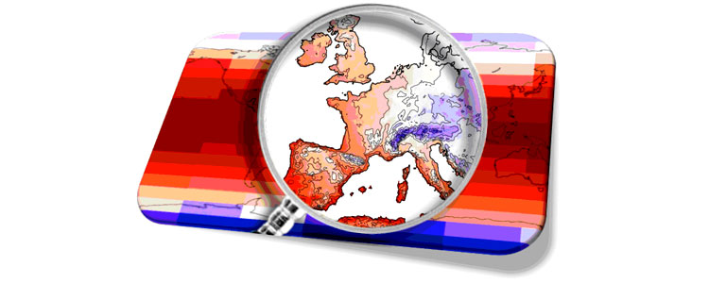

Figure  : les simulations de modèles climatiques doivent être affinées par descente d’échelle. Source : [Brèves de Maths](http://www.breves-de-maths.fr/comment-zoomer-le-climat/).

Un modèle climatique régional (RCM) est en fait une modélisation sous contrainte, qui lui permet de conserver, plus ou moins rigoureusement, la trajectoire imposée par le modèle de circulation générale (GCM). Le passage d’information du GCM au RCM est généralement réalisé par un guidage (nudging en anglais), qui se traduit mathématiquement par un schéma de relaxation dont l’intensité est contrôlée par un temps caractéristique de relaxation. Dans la pratique la plus courante de simulations climatiques, la relaxation se limite dans une zone de transition située aux bords du domaine. Cependant, il se peut que l’ensemble du domaine du RCM subisse aussi un rappel vers le GCM. Le guidage dit « spectral nudging » (ou rappel spectral en français) est une telle pratique. Il a été proposé en premier par Von Storch et al. (2000). L’astuce du rappel spectral consiste à bien séparer les différentes échelles spatiales dans le forçage. Nous imposons au RCM seulement les mouvements de grandes échelles compatibles au GCM.

Dans nos études, nous nous intéressons à la période actuelle, ce qui correspond au climat[1] entre 1971 et 2000. De ce fait, le GCM et le RCM sont forcés par la moyenne des valeurs annuelles prises sur la période 1971 à 2000 pour les gaz à effet de serre, et par la moyenne climatologique mensuelle sur cette même période pour les aérosols, et ce suivant un des protocoles du projet AMIP (Atmospheric Model Intercomparison Project). Par ailleurs, les conditions aux limites du GCM et du RCM sont calculées grâce à la moyenne climatologique mensuelle des températures de surface des océans (SST : sea surface temperature en anglais) et de la concentration en glace de mer (SIC : sea ice concentration en anglais), sur la période 1971 à 2000. Une durée de simulation identique de 80 ans a été considérée pour l’ensemble des simulations afin de pouvoir bénéficier de la même signification statistique. Dans cette étude nous avons utilisé un calendrier de 360 jours pour le GCM et le RCM, ce qui signifie que tous les mois comportent 30 jours.

Les modèles de cette thèse, sont finalement un même modèle – LMDZ4 (Hourdin et al., 2006 ; LI, 1999). Bien évidemment, leurs résolutions spatiales sont différentes et leurs domaines effectifs d’opération se différent aussi : le GCM est sur tout le globe, tandis que le RCM est sur le domaine régional. Cette version de LMDZ comporte 19 niveaux verticaux, avec une résolution spatiale de 3.75 ° en longitude et de 2.5 ° en latitude (ce qui correspond à la résolution spatiale de 300 km, autrement dit à une grille de 96x95x19). Il est la composante atmosphérique du modèle couplé de l’Institut Pierre Simon Laplace - IPSL-CM4 (Marti et al. 2005) - qui a permis, entre autres, de participer au projet d’intercomparaison des modèles climatiques CMIP-4. Cette participation a permis de réaliser des simulations qui ont par la suite été exploitées dans le quatrième rapport du GIEC (IPCC, 2007).

Le GCM et le RCM utilisés dans ce chapitre ont la même configuration physique (couche limite, diffusion, rayonnement, changement de phases de l’eau, précipitation et nuage), y compris leur pas de temps, fixé toujours à 3 minutes. De plus, le pas de temps de la paramétrisation physique reste aussi identique, à 30 minutes dans les deux modèles. Dans nos études, le pas de temps du processus de relaxation est prescrit à 2 heures. Nous avons fait le choix de garder les mêmes résolutions (horizontale et verticale) entre le RCM et le GCM pour l’étude présentée dans ce chapitre. Une configuration strictement identique des deux modèles permet une comparaison rigoureuse et la mise en évidence de l’effet de la relaxation appliquée dans les simulations utilisées dans cette thèse.

Nous pouvons considérer que la modélisation régionale est une recherche de solution sous contraintes. Bien que le RCM utilisé ici soit identique au GCM, son opération est bien sous contraintes, fournies par le GCM. Ces contraintes ne sont appliquées qu’en dehors du domaine d’intérêt. Le modèle est complètement libre à l’intérieur du domaine. Dans notre étude, les contraintes sont appliquées à travers une opération de relaxation newtonnienne : les variables de vents (U et V), d’humidité (Q) et de températures (T) du RCM étant rappelées vers les variables issues du GCM. Mathématiquement, cela est équivalent à ajouter un terme de relaxation *(équation 1)* dans les équations régissant sur la dynamique du modèle.

Équation  : processus de relaxation

($\frac{T-TGCM}{τ}$)

$\frac{dT}{dx}$**= Mdynamique(X) + Mphysique(X) + Mrelaxation**

où T est une variable du modèle (température, humidité ou encore les composantes u et v du vent. Md(X) et Mp(X) représentent les processus explicits (dynamique résolue) et processus paramétrés (physique) dans un modèle du climat. τ est une échelle caractéristique du temps pour contrôler l’intensité de la relaxation. Plus il est petit, plus la contrainte est forte et moins libre le modèle. Par défaut, τ est de 90 minutes, ce qui implique une très forte contrainte pour le RCM. Nous avons aussi varié la valeur de τ pour étudier la sensibilité (les résultats seront présentés dans l’*Annexe 2.1*).

Avec ce schéma de relaxation du RCM vers le GCM, on attend que le RCM (bien totalement libre dans le domaine d’intérêts) puisse reproduire, plus ou moins fidèlement, la climatologie et l’évolution dynamique du GCM. Bien évidemment, le RCM devrait aussi produire d’autres comportements aux plus petites échelles ignorés par le GCM, si le RCM possède une résolution spatiale plus élevée. Le protocole de simulations utilisé dans ce chapitre emploie justement le RCM identique au GCM sur la résolution spatiale, notre expérience permet donc de révéler et d’isoler l’effet de procédure de régionalisation, l’effet de raffinement de maille sera considéré dans le *chapitre 3*.

Avant de présenter les résultats obtenus de nos simulations numériques, nous pouvons effectuer quelques réflexions intellectuelles sur les résultats attendus. Tout d’abord, nous supposons que la dynamique atmosphérique dans une région quelconque peut provenir de deux sources de variabilité. Premièrement, en relation avec la continuité du mouvement et la loi physico-dynamique de la circulation générale de l’atmosphère, le climat régional doit être cohérent avec le climat à plus grande échelle. Deuxièmement, la dynamique du climat régional devrait être aussi engendrée par les processus locaux, indépendamment de ce qui se passe à l’extérieur. Avec ces considérations, on peut raisonnable spéculer que le RCM peut reproduire le GCM si la circulation à grande échelle est dominante et que peu de structures locales sont engendrées par les processus internes. Ce cas idéal nous donne le cadre le plus approprié pour examiner les défauts du processus de relaxation. Dans le cas contraire, c’est-à-dire, la circulation à grande échelle est faible et que la dynamique est forte, le RCM peut diverger sensiblement du GCM, même le protocole de régionalisation est très performant.

Le forçage externe (de grande échelle) résidant dans les mouvements de la région de relaxation constitue d’un facteur de construction pour déterminer le climat régional dans le domaine d’étude. Dans le cas classique de régionalisation du climat, les structures atmosphériques à l’issue du GCM, généralement à grande échelle, fournit le forçage externe pour le RCM. Quand ce forçage externe est rigoureux et exerce une contrainte déterminante pour le climat régional, nous nous trouvons alors dans une situation favorable pour obtenir une bonne ressemblance du climat régional entre les deux modèles. Ceci évidemment sous conditions que la procédure de régionalisation (c’est-à-dire, la relaxation) soit correcte et performante. En revanche, la dynamique interne développée d’une manière spontanée à l’intérieur de la région constitue d’un facteur de destruction pour déjouer la ressemblance de structures physico-dynamiques entre les deux modèles. Il est clair que la compétition entre le forçage externe (souvent de grande échelle) et la dynamique interne dans le domaine d’étude va finalement déterminer la performance et la fidélité du RCM à reproduire le comportement du GCM. Nous allons donc étudier ces deux facteurs dans ce chapitre. Il est aussi nécessaire de rappeler que nous sommes dans un cadre idéalisé (RCM et GCM identiques) qui permet d’évaluer la procédure de régionalisation réalisé grâce à une équation de relaxation newtonnienne *(équation 1)* dans la zone de transition (c’est-à-dire, tout le globe sauf le domaine d’étude). Dans ce chapitre, nous allons tout d’abord étudier le forçage externe, et ensuite la dynamique interne. En ce qui concerne la dynamique interne, nous n’allons pas nous intéresser aux processus précis de l’instabilité convective qui sont bien évidemment à l’origine du développement des structures physico-dynamiques du climat régional. Cependant, nous prônons une approche statistique basée sur les modes régionaux dont certains sont plus autonomes autrement dit qu’ils sont plus dépendants des conditions externes que les autres.

## 2.2 Objectifs du chapitre

La modélisation régionale dans notre étude, est une recherche de solution sous contraintes, à travers une opération de relaxation newtonnienne. L’objectif principal de ce chapitre est, d’analyser les influences de cette opération appliquée au RCM simulé du climat actuel (moyen entre 1971 et 2000) du modèle LMDZ4. Dans un cadre de configuration du modèle strictement identique entre le RCM et le GCM, nous cherchons à vérifier la fidélité du RCM vers le GCM, sur la ressemblance spatiale et la reproduction temporelle, en séparant l’effet de raffinement de maille, les deux modèles gardent donc la même résolution spatiale comme cela du GCM de 300 km.

Nous cherchons à comprendre non seulement les influences des contraintes fournissent du GCM sur le RCM, et également les causes d’influences. Les différentes questions scientifiques au-dessous sont à analyser au long du chapitre :

* La descente d’échelle (RCM) est pour le but de mieux préciser les circulations atmosphériques, avec surtout plus de détails aux petites échelles. Cependant, il est avant tout nécessaire, de vérifier si le RCM est capable de reproduire l’évolution du climat simulé dans le GCM ? L’opération de relaxation fournit des contraintes au RCM du GCM. En utilisant la même résolution spatiale dans les deux modèles qui ont de plus, les mêmes configurations du modèle, nous spéculons que toutes les différences observées par les comparaisons entre les deux modèles, représentent l’effet de l’opération de relaxation.

*Hypothèse 1 : au sein du domaine d’étude, les structures spatio-temporelle entre le RCM et le GCM ne devrait pas être strictement identiques, mais elles devraient être très proches. Le RCM serait capable de reproduire plus ou moins fidèlement la climatologie et l’évolution dynamique du GCM.*

* À l’intérieur de la région d’étude, suite à notre philosophie de la première question, nous pensons en global se trouve, une bonne ressemblance spatiale et une bonne reproduction temporelle du RCM vers le GCM. En revanche, nous attendons que le RCM pourrait mieux décrire les phénomènes aux petites échelles. S’il y a les différences entre les deux modèles, est-ce que le RCM pourrait produire d’autres comportements aux plus petites échelles ignorés par le GCM ? Autrement dit, est-ce que la représentation dynamique est différente au sein du domaine entre le GCM et le RCM à cause de l’opération de relaxation ? En outre, nous voudrons également analyser si certains phénomènes (structures spatiales) sont plus sensibles à l’opération de relaxation qu’autres ?

*Hypothèse 2 : les contraintes fournissent du GCM au RCM imposeraient une bonne ressemblance et une bonne reproduction temporelle aux grandes échelles, car le RCM suivrait l’évolution dynamique du GCM. En même temps, les incohérences frontalières (importantes différences montrées dans le chapitre 1) seraient pas qu’à cause de la différence de configuration de force de relaxation aux bords, mais aussi liées à la modification de la dynamique interne causée par l’opération de relaxation. Nous supposons les deux modèles ont plus de différences sur la représentation de la dynamique aux petites échelles.*

* Nous spéculons que la dynamique atmosphérique dans notre région d’étude peut provenir de deux sources de variabilité. Il devrait avoir d’une part, en relation avec la continuité du mouvement provenant d’extérieur du domaine du GCM, et de la loi physico-dynamique de la circulation générale de l’atmosphère. D’autre part, la dynamique du climat régional devrait aussi engendrée par les processus locaux au sein du domaine d’étude, indépendamment de ce qui se passe à l’extérieur de la région. Avec ce schéma de réflexion, est-ce que la relation entre le forçage externe (le mouvement venant d’extérieur de la région du GCM) et le développement de la dynamique interne, influence la ressemblance spatiale et la reproduction temporelle entre les deux modèles ?

*Hypothèse 3 : une bonne adéquation entre la dynamique simulée par le GCM et celle simulée le RCM, est déterminée par la qualité/force du forçage externe. Un fort forçage externe favoriserait, d’avoir une bonne ressemblance spatiale et une bonne reproduction temporelle du RCM vers le GCM. Néanmoins, le forçage externe ne garantit pas toujours d’avoir une bonne cohérence entre les deux modèles, à cause notamment de la dynamique modifiée au seine du domaine dans le RCM.*

Les analyses qui seront présentées dans ce chapitre, reposent sur les hypothèses au-dessus. Toutefois, nous allons tout d’abord présenter notre méthodologie utilisée, pour analyser et diagnostiquer les simulations, avant les interprétations de résultats qui seront présentées à partie de la sous-partie 2.3.

## 2.3 Méthodologie d’analyse

### 2.3.1 Description de données

Notre région d’étude *(figure 2)* est un grand domaine s’étend de l’équateur au Groenland, et du milieu de l’océan Atlantique Nord au Caucase. Ce domaine d’étude couvre l’Atlantique du nord, l’Europe, la Méditerranée et l’Afrique du nord. Il englobe donc plusieurs sous régions communément utilisées dans les études CORDEX (Europe, Méditerranéen, <http://www.cordex.org/community/domains.html)>.

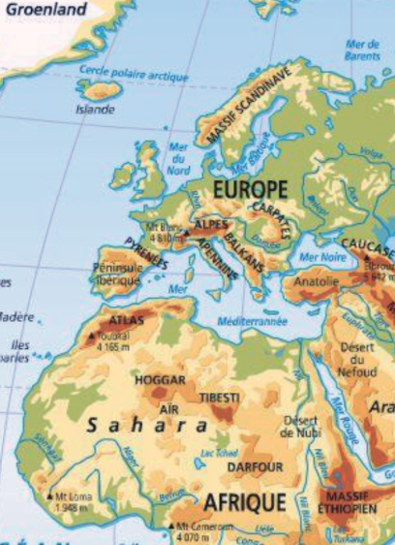

Dans cette région, le phénomène d’oscillation nord-atlantique (NAO en anglais, North Atlantic Oscillation) qui décrit les variations du régime océan-atmosphère sur le nord de l’Océan Atlantique est un des phénomènes dominants qui contrôle les variations de la température, des précipitations ainsi que de pressions atmosphériques. L’indice NAO mesure les fluctuations de pression entre l’anticyclone des Açores et la dépression d’Islande (Hurrell et al., 2003).

Figure  : région d’étude couvre l’Atlantique du nord, l’Europe, la Méditerranée et, l’Afrique du nord. Source : <https://cm2bduras.files.wordpress.com/2013/10/relief-monde.jpg>

Dans ce chapitre, en ce qui concerne la dynamique atmosphérique simulée à l’intérieur du domaine par le RCM et le GCM, nous avons choisi d’axer notre analyse, sur deux variables :

* la température à 2 mètres pour caractériser la variation du climat près de la surface,
* le géopotentiel à quatre niveaux (300 hPa, 500 hPa, 850 hPa, 1000 hPa). Le géopotentiel, quant à lui, est un indicateur de la circulation atmosphérique. Le niveau à 500 hPa est particulièrement étudié car il est un indicateur communément utilisé pour décrire le régime de temps dans la région Euro-Atlantique.

Nous ne nous intéressons pas aux biais du modèle RCM par rapport aux observations. Par conséquent, nous n’utilisons pas les observations comme référence pour nos comparaisons. Notre référence est le climat simulé par le GCM, à l’intérieur du domaine et pour une période identique à celle considérée pour le RCM. Nous comparons les processus physiques et dynamiques simulés dans le RCM à ceux simulés par le GCM au sein de la région d’étude. Sur cette idée de « modèle parfait » utilisé comme référence, notre démarche a une certaine ressemblance à celle de « big brother versus little brother » inventé par Denis Laprise et al. en 2002. Cependant, cette dernière utilise une simulation globale à haute résolution spatiale comme référence, et elle examine comment la modélisation régionale se comporte par rapport à la simulation de référence. Le point commun avec notre étude est, bien évidemment, le concept du modèle parfait qui permet de tester la procédure et la démarche de la régionalisation tout en franchissant les imperfections physiques du modèle climatique utilisé. En faisant référence à l’appellation « big brother versus little brother », nous utilisons « Master versus Slave » pour désigner notre démarche.

Dans notre domaine d’étude, nous avons considéré les données journalières à tous les points de grille (22 x 34). Par ailleurs, sachant que les simulations respectent un calendrier de 360 jours et que la durée de chacune des simulations est de 80 ans, cela nous amène donc à considérer des jeux de 748 points de grille sur une durée de 28800 jours.

### 2.3.2 Analyse statistique

#### 2.3.2.1 Traitement de données journalières

L’expérience utilisée dans ce chapitre a strictement les mêmes configurations du modèle pour le RCM autant que le GCM. D’après la comparaison de l’état moyen entre deux modèles. Nous remarquons que le RCM engendre assez bien le climat simulé du GCM *(chapitre 1),* avec en même temps de différences aux bords ainsi à l’intérieur du domaine. Cette vérification présentée au chapitre précédent, renforce notre philosophie que la régionalisation garantie les circulations atmosphériques aux grandes échelles observées du GCM, pourtant s’agit-t-il un développement de la dynamique interne.

La variabilité d’une variable atmosphérique comporte, d’une manière générale, des composantes aux différentes échelles du temps. Nous pouvons donc décomposer une variable quelconque en composantes additionnables de T1, T2, T3 et Sy : T1 représente la moyenne générale de la variable. T2 représente la variabilité interannuelle. T3 représente le cycle saisonnier, et enfin, Sy représente la variation synoptique.

Équation  : filtrage des données journalières

$$Variable=Sy+T1+T2+T3$$

L’objectif de la décomposition des données est de garder uniquement la variabilité synoptique car nous présumons l’impact d’opération de relaxation manifeste premièrement à cette échelle temporelle d’après la configuration strictement identique du modèle. La décomposition des données journalières issues du GCM ainsi du RCM se traduit par la soustraction des données journalières, d’une part à la moyenne de l’ensemble de données, d’autre part à la variation interannuelle et pour finir à la variation du cycle saisonnier.

#### 2.3.2.2 Mesures statistiques du rapprochement de modèles

Dans ce chapitre, trois grands types d’analyses statistiques sont utilisées pour mettre en évidence la capacité du RCM à reproduire le climat simulé par le GCM, au sein du domaine d’étude. Dans les analyses linéaires, nous avons calculé le coefficient de corrélation de Pearson *(équation 3),* l’erreur quadratique moyenne (RMSE : Root Mean Square Deviation) *(équation 4)* et l’analyse en composante principale (EOF).

Nous avons utilisé la corrélation pour mettre en évidence la ressemblance entre le GCM et le RCM, dans le domaine d’étude. En nous appuyant sur cette mesure statistique, nous avons évalué le lien spatio-temporel entre les valeurs journalières de la température ainsi que du géopotentiel *(équation 3)*, prises deux à deux dans les sorties du GCM ainsi que du RCM.

Équation  : coefficient de corrélation entre GCM et RCM

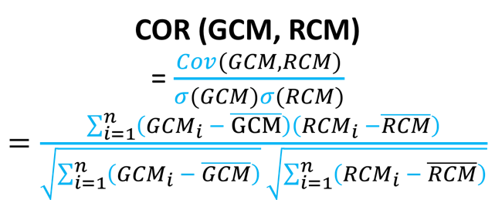

L’évolution temporelle de ce coefficient de corrélation spatiale, entre les deux modèles, est considérée comme l’indicateur de ressemblance entre le GCM et le RCM. Les corrélations calculées dans notre étude ne prennent essentiellement que des valeurs positives, ce qui signifie que nos champs simulés sont bien en phase. Ce qui est cohérent avec le fait que le RCM et le GCM ont bien la même physique et les mêmes forçages.

Dans l’analyse de corrélation, le résultat dépend non seulement de la covariance de deux séries de données, mais aussi de leur dispersion représentée par la valeur d’écart-type. Pour finir, une autre manière de démontrer la ressemblance entre deux modèles, est réalisée par la statistique RMSE *(équation 4)*. Cette méthode statistique montre la distance à la référence (GCM).

Équation 4 : RMSE entre RCM et GCM

$RMSE= \sqrt{\frac{1}{N} \sum_{i=1}^{N}{{(RCM-GCM)}^{2}} }$

L’analyse de coefficient de corrélation et l’analyse RMSE entre les deux modèles, définissent ici la première estimation statistique. Dans ce chapitre, nous présentons essentiellement les résultats du coefficient de corrélation, parce que nous nous intéressons à la ressemblance spatiale entre les deux modèles. Le résultat de l’analyse RMSE est comme un supplémentaire de vérification se représente dans la sous-partie *2.4.2.3*.

Pour caractériser les structures spatiales pendant les quatre saisons dans la région d’étude, l’analyse EOF est ensuite appliquée aux données journalières traitées et filtrées *(équation 2).* Nous utilisons la variable Z500 sur toute la durée de la simulation du GCM et du RCM. La décomposition en structures spatiales (vecteurs propres) est rangée dans un ordre décroissant en term de variance expliquée. Dans notre étude, nous avons retenu les dix premières EOF qui représentent plus de 90% de l’information du champ physique. Un ensemble de structures spatiales identiques est calculée pour les deux modèles, afin de pouvoir comparer leurs comportements temporels et leurs variances expliquées.

En fixant les dix structures spatiales communes des deux modèles, la reproduction du RCM vers le GCM est représentée par le coefficient de corrélation entre les composantes principales (PCs) associées des deux modèles. L’analyse des PCs nous révèle la variabilité temporelle d’une structure spatiale donnée. Nous supposons qu’il devrait avoir un comportement différent des PCs entre le RCM et le GCM. Ceci devrait être dépendant des échelles spatiales considérées qui se traduisent dans les différentes EOFs. Deux analyses sur les PCs sont effectuées dans notre étude. D’une part, nous avons calculé le coefficient de corrélation temporel sur l’ensemble de données de chaque EOF, entre le RCM et le GCM. D’autre part, le champ spectral (modal) est appliqué, que nous avons calculé le coefficient de corrélation journalière des dix PCs des deux modèles. L’objectif d’effectuer deux manières de traitement est premièrement pour vérifier la pertinence d’analyse EOF si nous retrouvons les phénomènes similaires en décomposant le champ physique et en gardant 90% des informations. En plus, nous cherchons non seulement à comprendre la différence sur la série temporelle entre les deux modèles, mais nous voudrons en aussi exploiter l’influence de certaines structures spatiales sur la reproduction sur la série de temps. Il y a donc une comparaison entre le coefficient de corrélation sur le champ complet et sur le champ modal du domaine.

#### 2.3.2.3 Box plot, un outil graphique pour visualiser une distribution statistique

La boîte à moustaches (box plot en anglais) *(figure 3)* est une représentation graphique pour résumer les propriétés statistiques sur l’ensemble des coefficients de corrélation. Ces propriétés statistiques mettent en évidence la ressemblance entre le RCM et le GCM.

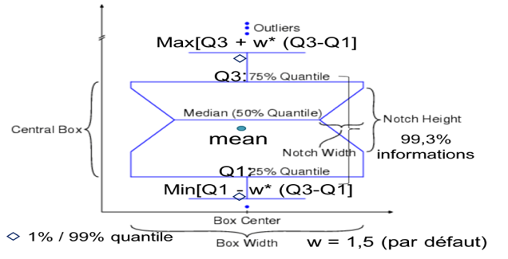

Figure  : description du box-plot graphique, il résume les informations sur la moyenne, la médiane, les quantiles, le minimum statistique (25% quantile moins 1.5 fois l’écart interquartile) et le maximum statistique (75% quantile plus 1.5 fois l’écart interquartile).

La boîte à moustache résume les différentes informations ci-après (figure 3) sur un même graphique :

* la médiane (sépare la série de données en deux parties),
* le premier quartile (Q1, sépare les 25% inférieurs des données),
* le troisième quartile (Q3, sépare les 25% supérieurs de données),
* la moyenne,
* le minimum statistique,
* et le maximum statistique.

Par ailleurs, l’écart interquartile traduit par la différence entre Q3 et Q1, et qui montre la dispersion de la série, est représenté par la longueur de la boîte. De plus la longueur des « moustaches » par défaut est de 1.5 fois l’écart interquartile. Les données en dehors de ce cadre sont des cas exceptionnels (outliers). La valeur maximale et la valeur minimale montrées sur le box-plot correspondent à (Q3 + 1.5 x écart interquartile) et (Q1 - 1.5 x écart interquartile) respectivement.

Rappelons tout de suite que la distribution des coefficients de corrélation (qui varient entre -1 et 1) n’est pas une distribution normale, mais biaisée vers les valeurs de forte corrélation. Il a été montré qu’une transformation de Fisher (équation 5, Ehlers 2001) permet de rendre la distribution vers une forme plus gaussienne, et de mieux différencier deux cas avec des coefficients de corrélation élévés et proches.

Équation : transformation Z' de Fisher

$$Y= 0.5 x\ln{(\frac{1+r}{1-r}})$$

#### 2.3.2.4 Stratification des résultats suivant les saisons ou les régimes de circulation

Nous rappelons ici que notre questionnement porte principalement sur la reproduction dans le RCM des variabilités, présents dans le GCM. Le schéma directeur qui guide notre compréhension, est basé sur une considération de rapport entre la force extérieure de construction et la dynamique interne. Il est donc évident de penser qu’il y a une forte dépendance en régimes de circulation dominants dans la région. La distinction des quatre saisons, est aussi une sorte de séparation de régimes de circulation. Nous espérons, que la stratification nous aide à mieux révéler les processus physico-dynamiques, qui sont responsables pour la plus ou moins forte ressemblance entre les deux modèles. Notre raisonnement est tout à fait intuitif, parce que les processus physico-dynamiques présents à l’intérieur d’un même régime de temps devrait agir d’une mannière similaire. Dans cette thèse, nous utilisons l’algorithme K-means comme décrit dans Michelangeli et al. *(1995*) pour réaliser la mise en régimes. Pour le secteur géographique Europe-Atlantique, Vautard *(1990)* ont montré, que quatre régimes constituent un nombre optimal pour caractériser les situations typiques de circulation. En effet, les deux premiers expriment une variation nord-sud, et les deux derniers une variation est-ouest. Rappelons-nous aussi que ces régimes représentent toutefois la circulation atmosphérique aux grandes échelles et qu’ils ne permettent pas de révéler des structures de moyennes et petites échelles.

#### 2.3.2.5 Étude de cas particulier de très faible coefficient de corrélation

Pour avoir une meilleure compréhension sur la ressemblance entre les modèles, une analyse des cas de très faible valeur de coefficient de corrélation est effectuéee. Nous avons toutes les raisons de penser que les deux modèles devraient généralement avoir un bon rapprochement avec une forte valeur de coefficient de corrélation, car le RCM et le GCM sont LMDZ4 dans les deux cas, et possèdent une configuration identique. En revanche, l’opération de relaxation dans le RCM introduit très probablement une dynamique interne différente pour les deux modèles. Potentiellement il peut aussi avoir une discontinuité pour les zones frontalières dans le RCM.

Quand il y a un très faible coefficient de corrélation spatial entre les deux modèles, il est attendu qu’un décrochement manifeste entre les deux modèles. Nous utilisons les données journalières du géopotentiel à 500 hPa. Le choix de Z500 est justifié par le fait qu’il ait une bonne capacité de caractériser la circulation générale atmosphérique. Sur l’ensemble des 28800 jours de simulation, nous avons sélectionné les jours où la corrélation est inférieure à 0.1. Nous les considérons comme situations de décrochement entre les deux modèles. Puis nous avons défini le début et la fin du phénomène de décrochement, également par la valeur de coefficient de corrélation, mais d’une forte valeur de 0.9. Cet indice signifie une forte ressemblance entre les deux modèles. L’étude du phénomène de décrochement, nous permet d’analyser l’évolution de la ressemblance, afin de mieux comprendre les causes de décrochement et de rapprochement. Autrement dit, cette analyse nous permet d’analyser dans quelles conditions et sous quelles formes, les deux modèles perdent/retrouvent la ressemblance.

Puis, le but de l’analyse de rapprochement sur le champ modal, est pour chercher l’effet des différentes échelles et différentes structures sur la ressemblance entre les deux modèles. Nous supposons le fort rapprochement entre les deux modèles sur le champ modal, suit la même évolution de la série temporelle. C’est-à-dire, en fixant les mêmes structures spatiales, le RCM et le GCM ont la même évolution de PCs ou très similaire, avec une distribution d’influence plus ou moins proches. En revanche, si le jour où se trouve une très faible corrélation sur les champs modaux (10 EOFs) entre les deux modèles, il pourrait probablement manifester une évolution différente sur les PCs et associerait une différence de la contribution d’influence des différentes structures spatiales. Nos analyses sont ciblées sur, les cas d’une faible corrélation entre les deux modèles sur les Z500 journalières décomposées d’hiver, par exemple d’inférieur de 0.3 de la valeur absolue. Nous avons en même temps vérifié les cas de différentes ressemblances (différents classes de coefficient de corrélation) sur l’ensemble de 7200 jours du champ modal.

Les résultats de toutes ces analyses et diagnostics seront présentés dans la quatrième et cinquième sous partie du chapitre. La relation entre le forçage externe et la reproduction de la dynamique interne se trouvera, quant à elle, dans la dernière sous-partie.

## 2.4 Ressemblance de la circulation atmosphérique à l’intérieur du domaine pour différentes saisons

Notre protocole Master versus Slave fournit un cadre idéalisé pour évaluer l’effet de la procédure de régionalisation, c’est-à-dire, le pilotage du RCM par le GCM aux frontières du domaine. Rappelons-nous que les deux modèles ont les mêmes configurations physique et dynamique, à part du processus de relaxation appliqué dans le RCM. Dans le chapitre précédent, nous avons montré que la climatologie des deux modèles peut avoir des différences significatives (après le test de valeur p), non seulement aux frontières en raison des conflits des deux modèles, mais aussi à l’intérieur du domaine, montrées dans le chapitre 1. Nous pensons que la cause de cette dernière différence est, la manifestation d’une certaine autonomie de la dynamique interne du RCM. Dans cette section, nous allons étudier l’évolution dans le temps des deux dynamiques. Les données utilisées sont journalières filtrées pour la variabilité synoptique *(équation 2)*. C’est-à-dire que nous avons enlevé le cycle saisonnier et aussi la variation interannuelle qui reste toutefois très faible à cause du caractère climatologique des simulations. Nous examinons dans cette section la seule variabilité synoptique. À chaque jour, nous pouvons comparer un champ physique entre les deux simulations. La ressemblance peut être mesurée par le coefficient de corrélation spatial des champs entre les deux simulations.

Le calcul du coefficient de corrélation spatiale entre deux champs (RCM et GCM) est montré en *équation 3*. Il est le rapport entre la covariance et le produit de chaque variance individuelle. Les indices d’analyse de coefficient de corrélation sont définis dans la section précédente des différentes situations. Nous devons remarquer, à ce stade, que le coefficient de corrélation ainsi calculé indique seulement une dépendance linéaire des deux champs. Il n’arrive pas à montrer toutes autres formes de corrélation entre les deux variables. Par exemple, il échoue à montrer une corrélation si cette corrélation est de nature exponentielle. La RMSE (Root mean squared error) est une quantité utile pour mesurer l’écart d’amplitude entre deux champs. Il est calculé par la racine carré de l’écart quadratique moyen *(équation 4)*. Deux analyses statistiques utilisées sur l’étude de la reproduction est pour avoir une description complète de la ressemblance entre le RCM et le GCM.

### Coefficient de corrélation sur différents niveaux verticaux

Le géopotentiel est sélectionné pour décrire la circulation atmosphérique de la région d’étude. Nous attendons premièrement un équilibre vertical des différentes couches. De plus, nous pensons qu’il doit avoir plus d’impact sur la circulation atmosphérique au niveau près de la surface. Dans ce cas, la ressemblance entre le RCM et le GCM subisse également l’influence du sol. Outre, chaque saison a également leur propre caractéristique, les quatre saisons devraient manifester des circulations atmosphériques différentes. Par conséquent, nous pensons la ressemblance de deux modèle pourrait être impactée par l’intensité de la circulation atmosphérique qui est différente selon les saisons.

Suite aux réflexions au-dessus, il est au préliminaire de comparer les différents niveaux pour affirmer l’équilibre vertical, ainsi de sélectionner un niveau précis d’étude. Nous étudions quatre niveaux différents : 300, 500, 850 et 1000 hPa. Nous nous intéressions à la variabilité synoptique avec l’utilisation des données journalières filtrées *(équation 2).* Puisque le coefficient de corrélation entre la simulation OM0 (GCM) et celle du RCM (OS0), est calculé à chaque jour, nous avons donc un nombre très important de coefficients à analyser. L’analyse est effectuée soit sur l’ensemble des données soit sur les quatre saisons séparées.

Le médian est un premier critère de décrire la distribution de l’ensemble de données en plus de la moyenne, parce que nous soupçonnons les coefficients de corrélation entre nos deux simulations devraient avoir une tendance vers la forte corrélation suite aux mêmes configurations de deux modèles.

La figure 4 sur le médian de l’ensemble de corrélations indique qu’il y a une meilleure corrélation entre deux modèles en altitude qu’en surface *(figure 4),* d’une valeur de 0.94 se présente en 500 hPa contre une valeur de 0.90 en 1000 hPa. Nous pensons les circulations atmosphériques sont plus vulnérables des turbulences près de la surface causent de la géographie de la région et de la complexité superficielle. Ce phénomène est également remarqué sur les quatre saisons.

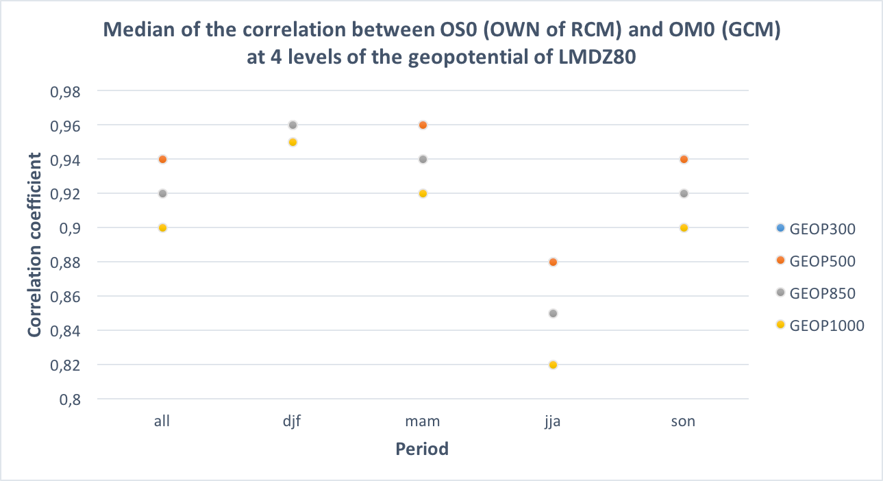

Figure  : médian de l’ensemble du coefficient de corrélation entre RCM(OWN) et GCM de l’expérience qui a une identique résolution spatiale sur quatre différents niveaux (300 hPa, 500 hPa, 850 hPa et 1000 hPa de l’ensemble de données et ainsi de quatre saisons météorologiques (hiver, printemps, été et automne). Le graphique en haut montre la valeur moyenne, et celui en bas est sur la médiane.

De plus, le niveau du 300 hPa montre quasi la même situation qu’en 500 hPa *(figure 4)*. Les deux courbes sont superposées sur la *figure 4*. Le niveau à 500 hPa est sélectionné pour les analyses suivantes par sa forte corrélation sur la variabilité synoptique entre deux modèles. Le géopotentiel à 500 hPa est utilisé pour décrire les circulations atmosphériques.

La *figure 4* nous montre que sur les quatre couches, la meilleure corrélation se présente en hiver et la moins bonne en été, avec l’exemple du médian de l’ensemble de coefficients au niveau de 500 hPa de 0.96 en hiver contre 0.88 en été. Pour le niveau de 1000 hPa, le médian de l’ensemble de coefficients en hiver est de 0.95. En revanche celui d’été est de 0.82. Cette première analyse sur l’ensemble de coefficients de différentes saisons, nous montre que l’hiver et l’été sont deux saisons particulières. L’hiver est une saison d’une forte variance à l’intérieur de la région *(chapitre 1)* avec une forte corrélation, et l’été est au cas contraire. Le printemps et l’automne sont deux saisons transitoires. Les analyses sont spécialement ciblées sur ces deux saisons car nous soupçonnons qu’il y a une relation entre la force de forçage externe et la reproduction interne.

### 

### Caractéristique saisonnière

Une différence significative à l’échelle saisonnière est observée dans la sous-partie précédente. Les graphiques de box-plot sont présentées dans cette section pour représenter la distribution et la dispersion des coefficients de corrélations pour les données dans l’ensemble et pour les quatre saisons séparées. Nous utilisons toujours les données journalières décomposées *(équation 2),* de chercher à comprendre la variabilité synoptique. Les analyses s’appuient sur la T2M et le Z500, qui montrent la situation près de la surface et la circulation atmosphérique en hautes latitudes.

Les moyennes sous forme d’un petit point se trouvent toutes au-dessous des médianes (trait rouge du graphique) *(figure 5, 6, 7, 8).* Cette relation entre la moyenne et la médiane révèle la présence d’un petit nombre de valeurs très faibles : des coefficients de corrélation obtenus ont une tendance vers la forte corrélation.

Les box-plots sur la T2M *(figure 5)* et sur le Z500 *(figure 6, 7, 8)* nous montrent tous une variation saisonnière évidente. Une forte corrélation avec une faible dispersion (écart interquartile) se trouvent en hiver. C’est-à-dire l’hiver représente un meilleur rapprochement du RCM vers le GCM. En revanche, une mauvaise ressemblance entre les deux modèles, est observée en été sur la T2M *(figure 5)* et le Z500 *(figure 6, 7).*

#### 2.4.2.1 Coefficient de corrélation entre la simulation OS (RCM) et celle du GCM (OM)

Sur l’ensemble des données journalières de T2M, le maximum statistique est de 0.97, il est de 0.98 en hiver, 0.90 en été, et 0.96 au printemps et en automne. Les valeurs maximales sur les trois saisons (hiver, printemps et automne) sont très proches. Cela signifie que les situations sont extrêmement semblables entre le GCM et le RCM pour ces trois saisons. Ce n’est pas le cas pour l’été avec son maximum à 0.90. On remarque que la différence entre deux fortes corrélations (proches de 1) n’est pas facilement décelable sur les box-plots, car les valeurs sont très proches. Les valeurs minimales *(figure 5*) pour les quatre saisons montrent également une particularité de très faible ressemblance en été (0.1) et une moins faible ressemblance pour les trois autres saisons.

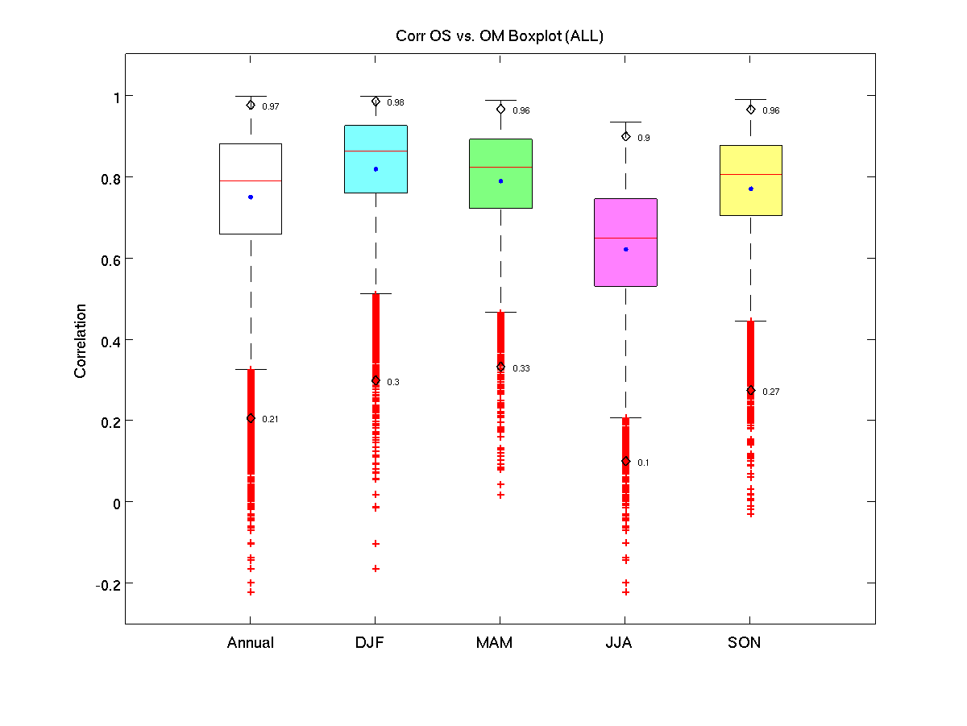

Figure  : box-plot de la corrélation sur la température à 2 mètres de l’ensemble de données et les distributions de 4 saisons, entre la simulation d’one-way nesting du RCM et la simulation du GCM(référence) de l’expérience que le RCM et le GCM gardent la même résolution spatiale de 300 km au climat actuel.

De plus, la taille de boite (écart interquartiles) et l’écart d’outliers sont deux critères pour représenter la dispersion des coefficients de corrélation. Nous remarquons qu’il y a une plus grande dispersion en été *(figure 5)* qu’en hiver.

L’analyse sur la T2M nous montre la ressemblance entre le RCM et le GCM près de la surface. Les caractéristiques saisonnières sont clairement montrées sur le box-plot *(figure 5).* Nous avons aussi analysé la température sur quatre niveaux de pression (1000 hPa, 850 hPa, 500 hPa et 300 hPa). Les résultats (non montrés ici) confirment largement ceux qui se trouvent sur la température à 2 mètres. Dans la suite, nous allons montrer les résultats obtenus à partir du géopotentiel à 500 hPa (nommé Z500). Ceci a pour but de montrer la ressemblance entre les deux modèles en termes de circulation atmosphérique au milieu de l’atmosphère.

La *figure 6* récapitule les statistiques des coefficients de corrélation pour le géopotentiel à 500 hPa. Sur l’ensemble des données et les quatre saisons séparées, une bonne corrélation est observée avec une moyenne qui dépasse 0.8 et un médian qui dépasse 0.9. Les 99ème percentiles dépassent, tous, 0.99. Les coefficients de corrélation pour Z500 *(figure 6)* sont généralement plus grands que pour T2M *(figure 5)*. Ceci est vrai pour l’ensemble des statistiques (moyenne, médian, quantiles). Ce phénomène montre une meilleure reproduction des informations en altitudes qu’au niveau près de la surface. Autrement dit, la reproduction du RCM vers le GCM est plus impactée à la surface qu’en altitudes. Nous pouvons ensuite spéculer que la topographie, la géographie et l’occupation du sol influencent la reproduction du climat régional. Donc, nous supposons une représentation plus détaillée avec un raffinement de maille au domaine d’étude, pourrait probablement avoir une reproduction différente du climat régional. L’effet de raffinement de maille sera analysé et présenté au *chapitre 3*.

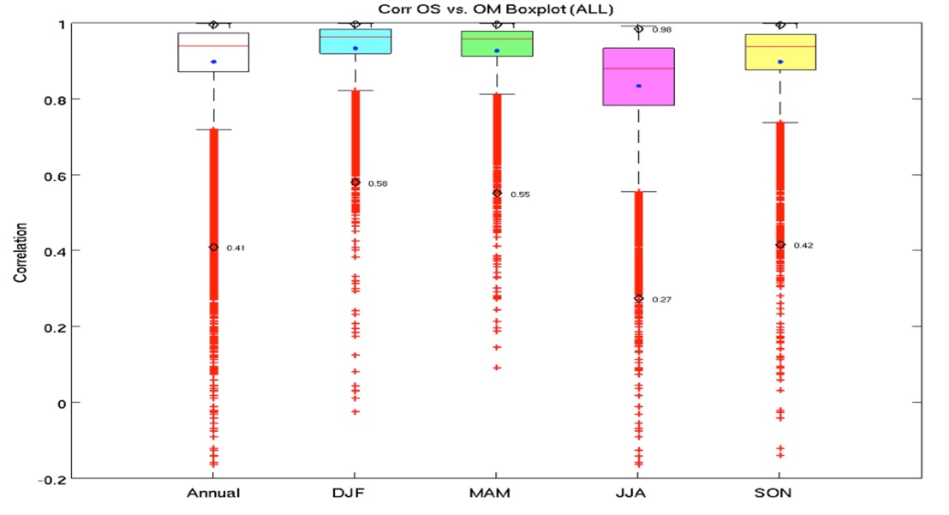

Figure  : box-plot de la corrélation sur le géopotentiel à 500 hPa de l’ensemble de données et les distributions de 4 saisons, entre la simulation d’one-way nesting du RCM et la simulation du GCM(référence) de l’expérience que le RCM et le GCM gardent la même résolution spatiale de 300 km au climat actuel.

Les coefficients de corrélation pour Z500 montrent la même variation saisonnière *(figure 6)* que T2M. Le RCM a la meilleure reproduction des informations du GCM en hiver et la moins bonne en été. Cependant, les coefficients sur le Z500 ont une dispersion moins importante que la T2M, par moins d’écart interquartiles. La tendance de forte corrélation est plus forte sur le Z500 que la T2M *(figure 5, 6).* Une forte valeur de coefficient de plus de 0.9 se trouve sur la plupart de cas du Z500 des différentes saisons au part d’une corrélation mois importante en été. La petite différence de deux fortes corrélations n’est pas bien représentée. Il est dans ce cas nécessaire de faire une transformation des données afin de mieux montrer les petites différences de la forte corrélation et avec les valeurs très proches.

#### 2.4.2.2 Transformation Fisher du coefficient de corrélation entre deux modèles sur le Z500

La transformation Fisher *(équation 5)* est généralement utilisée aux coéfficients de corrélation pour transformer leur fonction de distribution (forte biaisée vers les grande valeurs proche de 1) en fonction plus proche de la distribution gaussienne qui implique que la moyenne et la médiane ont la même valeur *(figure 7)*. L’analyse présentée dans la sous-partie précédente, montre que les événements en dehors d’outliers (99.3% d’informations) sont tous ressemblés sur le côté de très faible corrélation *(figure 5, 6).* Après avoir effectué la transformation Fisher, nous remarquons que les événements en dehors de l’écart d’outliers sont repartis sur les deux côtés. De plus, la différence de très forte corrélation est plus évidente par exemple sur le maximum calculé *(figure7).*

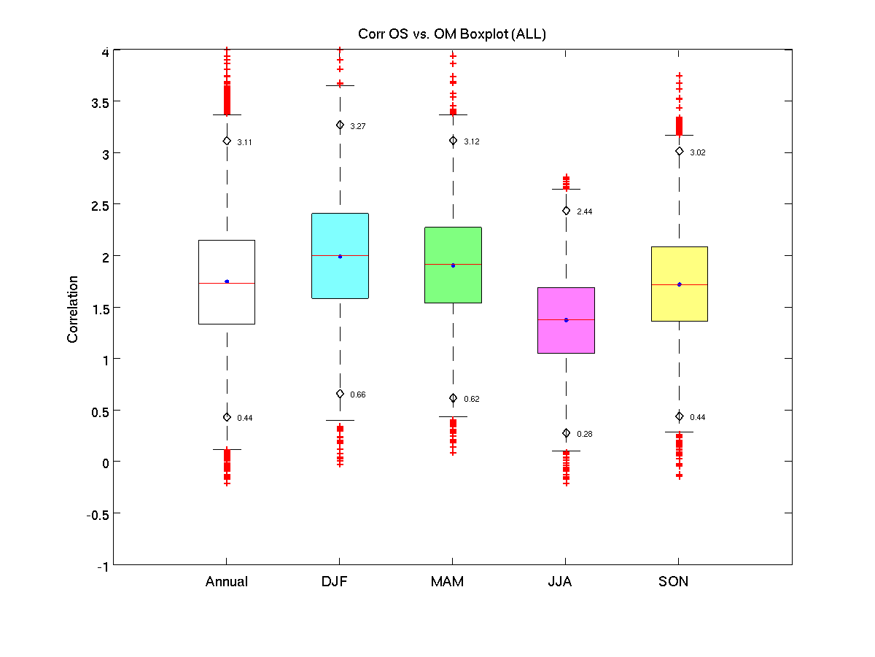

Figure  : box-plot après la transformation Fisher sur la corrélation de géopotentiel à 500 hPa de l’ensemble de données et les distributions de 4 saisons entre la simulation d’one-way nesting du RCM et le simulation du GCM(référence) de l’expérience que le RCM et le GCM gardent la même résolution spatiale de 300 km au climat actuel. Le graphique en haut est la corrélation de l’ensemble de données et la distribution de quatre saisons.

En fait, la transformation Fisher *(figure 7)* reforme la distribution de coefficients de corrélation, qui mets encore plus évident le critère saisonnier sur le Z500. Par rapport à la *figure 6*, la *figure 7* a plus d’avantage de représenter les petites différences entre deux corrélations de valeurs proches.

#### 2.4.2.3. RMSE entre les deux modèles sur le géopotentiel à 500 hPa

Nous nous intéressons à la reproduction du RCM vers le GCM, surtout les deux modèles suivent les mêmes configurations et du même modèle LMDZ4 dans ce chapitre. La seule différence entre les deux modèles est, l’opération de relaxation utilisée au RCM. La compréhension d’effet de l’opération de relaxation est le socle sur la recherche de conception de descente d’échelle avec un raffinement de maille au RCM *(chapitre 3).*

L’analyse de coefficient de corrélation et le traitement RMSE sont deux méthodes statistiques différentes. Ils traduisent tous deux le rapprochement du RCM vers le GCM. Le coefficient de corrélation explique la ressemblance entre les deux modèles, qui est montrée dans les deux sous-sections précédentes. Pour avoir une compréhension complète du rapprochement du RCM vers le GCM. L’analyse de RMSE *(figure 8)* est également utilisée dans notre étude, qui a pour l’objectif de représenter la distance entre les deux modèles.

Avant d’interpréter les résultats du RMSE, nous pouvons premièrement avoir une réflexion intellectuelle sur les deux méthodes statistiques utilisées dans notre étude. Il pourrait avoir les situations où se trouvent un faible coefficient de corrélation, mais que nous avons une faible valeur de RMSE. Cette situation montre que la représentation du phénomène est différente dans les deux modèles, en revanche avec un décalage de phase, donc la distance entre les deux modèles pourrait être petite. En même temps, si une situation représente un faible coefficient de corrélation et une grande distance de RMSE, il veut dire qu’il y a une mauvaise reproduction du RCM vers le GCM. Puis un fort coefficient de corrélation et une faible distance entre les deux modèles, représentent les situations où le RCM et le GCM sont très similaire. Bien évidemment, il pourrait être possible de retrouver une grande distance entre le RCM et le GCM, mais avec un fort coefficient de corrélation. Cette situation représente une forte ressemblance entre les deux modèles, mais d’une intensité de représentation différente.

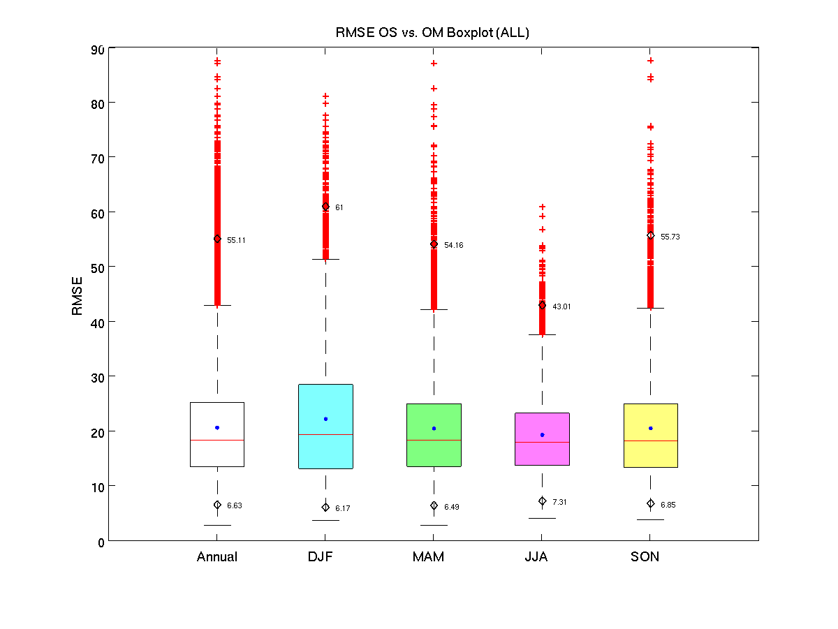

Figure  : box-plot du RMSE sur le géopotentiel à 500 hPa de l’ensemble de données et les distributions de quatre saisons, entre la simulation d’one-way nesting du RCM et la simulation du GCM (référence) de l’expérience que les deux modèles gardent la même résolution spatiale de 300 km au climat actuel.

Le *figure 8* représente la distribution de RMSE de l’ensemble de données et de quatre saisons. Nous remarquons qu’il y a un critère saisonnier comme observé dans l’analyse de coefficient de corrélation (figure 5, 6, 7), que L’hiver et l’été sont deux saisons particulières. En revanche, les informations représentées sur les RMSE sont pas pareilles que sur les coefficients de corrélations, parce que les deux statistiques ont des intérêts différents.

Les plus fortes valeurs de moyenne et de médiane sur le RMSE, se trouvent en hiver contre les plus faibles valeurs en été *(figure 8)*. Puis, le plus fort d’écart-quartile (la taille de la boîte, *figure 8*) est en hiver contre le plus faible en été. La figure 8 représente également une dispersion des RMSE plus importante en hiver qu’en été. Ces critères statistiques traduisent l’hiver a plus de cas où se trouve une distance plus importante entre les deux modèles qu’en été.

Cependant, le percentile 1 de RMSE est de 6.17 en hiver contre 7.31 en été *(figure 8).* Celui-ci veut dire quand nous prenons 1% de cas d’une très faible distance entre le RCM et le GCM, la distance entre les deux modèles est plus petite en hiver qu’en été. Puis, la plus forte valeur de quantile 99 se trouve en hiver de 61 contre 43 en été *(figure 8).* Ceux-ci traduisent, l’hiver représente la plus faible distance quand c’est dans la classe (1% sur le RMSE) où se trouve moins de différence entre les deux modèles, et il est également la saison qui a la plus forte distance quand c’est dans la classe (99% sur le RMSE) d’une forte différence entre les deux modèles.

Donc si nous faisons le lien avec les coefficients de corrélation montrés dans les sous-parties précédentes qui sont également analysés sur les données journalières décomposées sur le Z500 *(figure 6, 7),* nous pouvons dire l’hiver représente en général plus de de ressemblance entre le RCM et le GCM *(figure 6, 7),* mais avec une forte dispersion de la distance entre les deux modèles *(figure 8).* C’est une saison que nous pouvons trouver à la fois la plus grande distance entre les deux modèles, et à la fois la plus faible distance entre le RCM et le GCM *(figure 8).*

La combinaison de l’analyse de coefficient de corrélation et l’analyse de RMSE, nous montre la compréhension du rapprochement entre les deux modèles doit prendre en compte non seulement la ressemblance spatiale, mais aussi la distance entre les deux modèles. Dans notre étude, nous nous intéressons essentiellement sur la ressemblance entre le RCM et le GCM (coefficient de corrélation), c’est une simplicité de traduire le rapprochement car nous ne devrons pas oublier l’effet de la distance entre les deux modèles (RMSE).

Nous cherchons à comprendre pourquoi et dans quelle situation les deux modèles se dé-corrélés, d’une forte ressemblance à une très faible ressemblance et à nouveau de retrouver leur bonne corrélation. L’étude de cas de décrochement de la ressemble entre les deux modèles, est analysée à la suite.

### 

### Étude de cas : décrochement de la ressemblance entre le GCM et le RCM

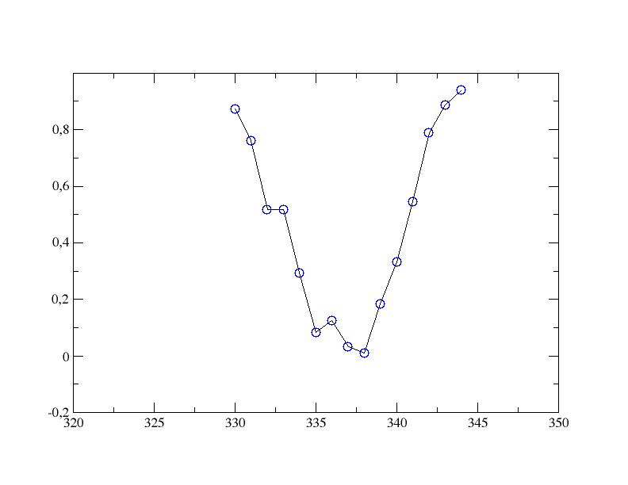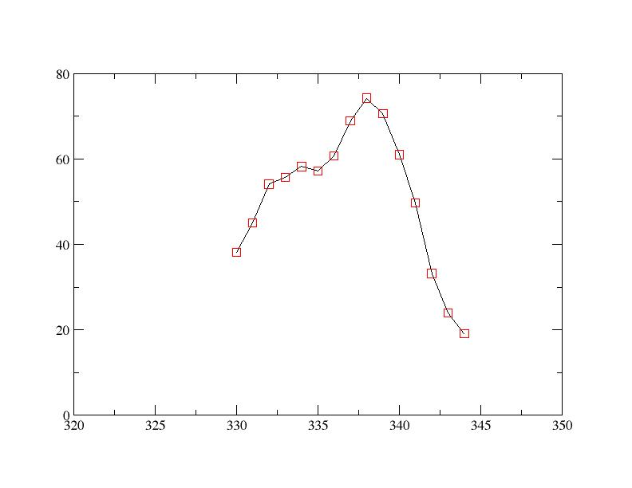Les cas d’étude sont choisis par la valeur absolue de coefficient de corrélation. Cette méthode de sélectionner les cas d’un fort décrochement de la ressemblance entre le RCM et le GCM, est présentée dans la sous-partie *2.3.2.5*. Sur l’ensemble de 80 ans, dix-huit cas sont sélectionnés. Il y a trois cas en hiver, un cas au printemps, et cinq cas en automne. La moitié de cas de décrochement se trouvent en été, avec en plus une durée plus longue. En été, il y a sept cas ont une durée de plus de 15 jours, atteignent une maximale à 24 jours. Parmi les trois cas d’hiver, les deux cas ont une durée de 10 jours, et un autre de 15 jours *(figure 9)* que nous présentons dans cette sous partie. De présenter un cas d’hiver, est parce que nous nous intéressons spécialement sur cette saison, par sa particularité d’une forte variance, d’une forte ressemblance entre les deux modèles, et la plus forte dispersion de la distance (RMSE) au RCM par rapport au GCM.

b

a

Figure  : le cas de fort décrochement de ressemblance entre le RCM et le GCM, d’une durée de phénomène de 15 jours (entre le jour 330 et le jour 344) de l’année 29 de simulation. a. coefficient de corrélation spatial entre les deux modèles des données journalières décomposées sur le Z500. b. RMSE des données journalières décomposées sur le Z500.

La *figure 9* nous représente l’évolution de rapprochement entre le RCM et le GCM. Le coefficient de corrélation spatial *(figure 9.a)* et le RMSE *(figure 9.b)* sont tous calculés avec les données journalières décomposées *(équation 2)* du géopotentiel à 500 hPa.

Nous remarquons l’évolution de coefficient de corrélation et celle de RMSE ont tous une forme similaire sur le cas présenté à la *figure 9*. C’est-à-dire que nous apercevons trois phases d’évolution *(figure 9, 10)*. Premièrement, il y a une chute de ressemblance entre le jour 330 et le jour 334, que le coefficient de corrélation diminue de près de 0.9 à moins de 0.1 pendant que 5 jours. Dans cette première phase, sur le cas présenté, il associe en même temps une augmentation de la distance entre le RCM et le GCM, d’un peu moins de 40 à près de 60 *(figure 9.b)*. Autrement dit, la phase 1 représente un décrochement entre les deux modèles, sur la ressemblance et la distance. La phase 2 entre le jour 335 et le jour 339 montre une période de grande différence entre les deux modèles *(figure 9, 10)*. Entre le jour 340 et le jour 344, est la phase 3 que les deux modèles sont à nouveau de regagner le rapprochement *(figure 9, 10)*.

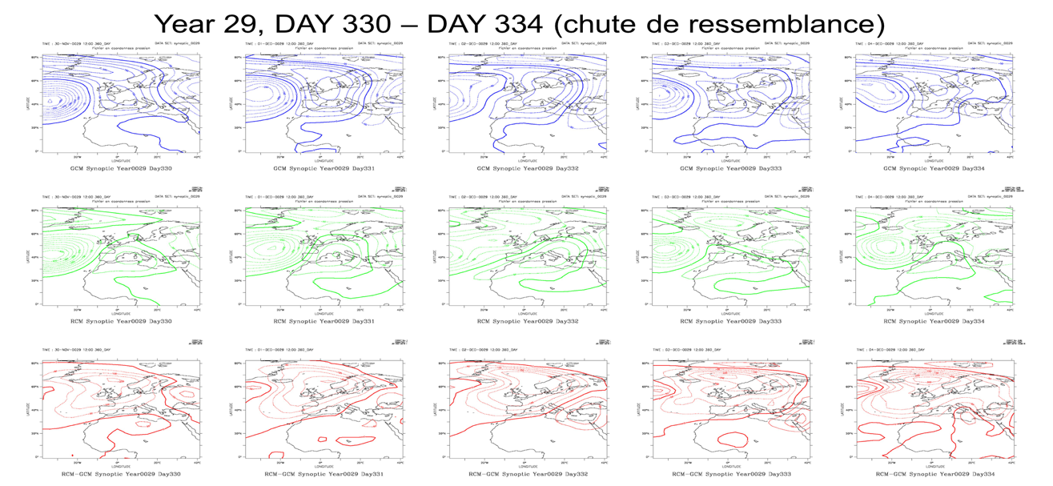

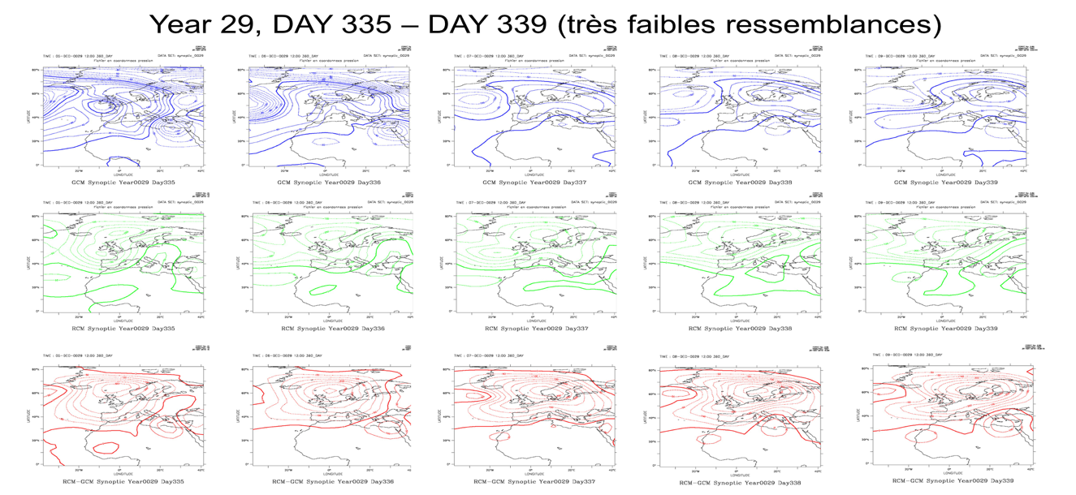

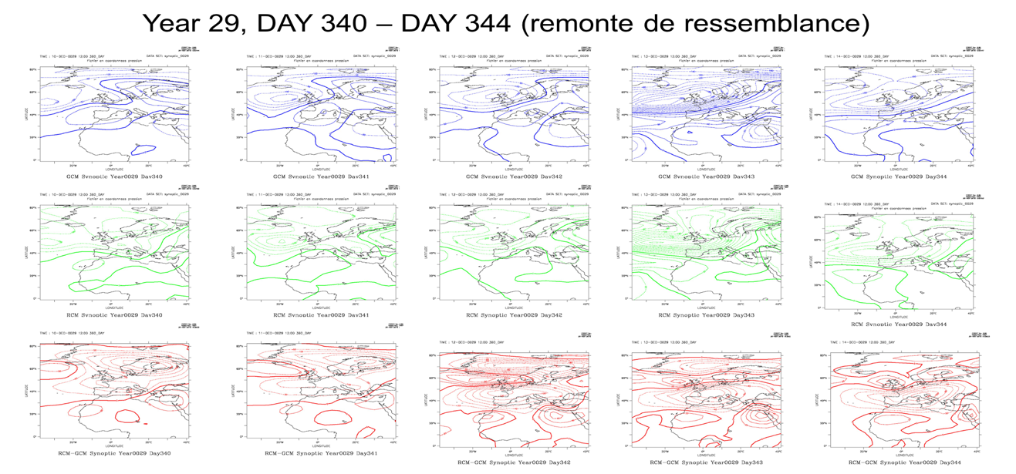

Figure  : le cas de décrochement de la ressemblance entre le GCM et le RCM de l’année 29 entre le jour 300 et le jour 344, à base du très faible coefficient de corrélation entre les deux modèles, sur les données journalières décomposées de géopotentiel à 500 hPa. Cette figure représente trois phases du phénomène : la chute de ressemblance entre le RCM et le GCM. b. période des très faibles ressemblances entre les deux modèles. c. la remonte de ressemblance entre les deux modèles.

Les trois phases d’évolution journalière d’un cas de décrochement est représentées sur la figure 10, avec également la situation du GCM en contour bleu, la situation du RCM en contour vert, et la différence entre le RCM et le GCM en contour rouge. Les données utilisées sont des données journalières décomposées sur le Z500, nous pensons la dynamique interne est modifiée au sein du domaine d’étude. C’est-à-dire, le RCM et le GCM manifesteraient d’une représentation différente, dont la différence entre les deux modèles pourrait remarquer.

La *figure 10* nous montre, à la première phase du phénomène de décrochement, le GCM simule un fort anticyclone au centre du domaine au nord de la France, mais il est beaucoup moins fort au RCM qui cause donc déjà une chute de ressemblance entre les deux modèles. Puis, à la deuxième phase qui représente une grande différence entre le RCM et le GCM, nous constatons la dépression venant d’ouest *(figure 10, phase 2)* est restée bloquée au nord de la France au RCM. Avec en plus un anticyclone moins fort à la première phase *(figure 10)*, les deux modèles ont donc une représentation de circulation très différente, et qu’il y a un décrochement brutal entre le RCM et le GCM. Sur la dernière phase du cas d’étude, la dépression est partie, dans les deux modèles se trouve une nouvelle dépression d’ouest vers l’est aux moyennes latitudes et des petits centres d’anticyclone aux basses latitudes. Les deux modèles sont à nouveau de retrouver le rapprochement.

En revanche, nous remarquons la différence de la dynamique interne se manifeste pour la plupart de temps aux moyennes latitudes, avec surtout une grande différence au centre du domaine vers le nord de la France *(figure 10), d’une structure ovale d’ouest vers l’est.* De plus, cette différence est plutôt manifestée sur une grande région, qui n’est pas vraiment aux petites échelles. Cependant, quand les différences entre les deux modèles se manifestent aux plusieurs petites régions *(figure 10, phase 3),* la ressemblance entre le RCM et le GCM reste toutefois importante.

D’après l’étude de cas de décrochement et les analyses de rapprochement (coefficient de corrélation spatial et RMSE) entre les deux modèles, nous pouvons spéculer en général le RCM est fidèle vers le GCM. Et les modifications aux petites échelles sont retrouvés au RCM, mais elles ne sont pas suffisamment fortes de causer un décrochement entre les deux modèles. Le rapprochement entre le RCM et le GCM serait probablement dominé par les circulations aux grandes échelles. Une décomposition des échelles spatiales en séparant les grandes échelles et petites échelles, est analysée aux sections suivantes par l’analyse d’EOF et l’analyse de régime de temps afin de stratifier la ressemblance entre les deux modèles. L’objectif de ces analyses est, de mettre en place la relation entre les circulations atmosphériques et la fidélité du RCM vers le GCM.

## 2.5 Modes principaux de la variabilité régionale

Les traitements statistiques (coefficient de corrélation spatial et RMSE) dans les sections précédentes, nous fournissent une compréhension au rapprochement entre le RCM et le GCM sur l’ensemble des données ainsi sur les quatre saisons météorologiques. Une bonne ressemblance de la plupart de cas entre les deux modèles, sont représentée sur la température et le géopotentiel. Dans notre étude, nous nous intéressons particulièrement sur l’hiver, parce que nous avons observé dans cette saison, une forte variance *(chapitre 1),* une forte ressemblance spatiale entre les deux modèles, et une plus forte dispersion de RMSE que les trois autres saisons.

La forte ressemblance pourrait être premièrement expliquée par les mêmes configurations aux deux modèles. Spéculons-nous que la particularité d’hiver devrait avoir un lien avec la forte variance observée au premier chapitre de thèse. Sachant notre domaine représente un mode dominant NAO par une anomalie des pressions, ce phénomène est manifesté par les modifications de température, de précipitation et de vent. Toutefois, nous pouvons imaginer qu’il y a différents modes physiques représentés, au sein de la région d’étude. Les différents modes devraient avoir une réaction distincte à l’opération de relaxation. L’analyse EOF et le traitement de régime de temps sont présentés dans les deux sous parties suivantes pour décrire la physique du domaine en décomposant mathématiquement le champ physique.

### 2.5.1 Décomposition en modes principaux par l’analyse en EOF

#### 2.5.1.1 Analyse sur le champ complet du domaine d’étude

Dans le cadre que le RCM et le GCM sont du même modèle et des mêmes configurations, nous supposons que les modes principaux des deux modèles doivent être proches. Néanmoins, le RCM est un modèle sous contraintes opéré par une relaxation dans la zone de transition, les structures spatio-temporelles ne devraient pas être strictement identiques dans les deux modèles. Nous avons tout d’abord procédé à une vérification, en effectuant séparément les analyses des structures caractéristiques dans les deux modèles. Les résultats confirment notre hypothèse de départ : les deux modèles ont des structures non-identiques, mais très proches.

Cette réflexion est appliquée sur les données journalières décomposées du géopotentiel à 500 hPa, pour montrer la variabilité synoptique de la circulation atmosphérique du domaine d’étude. Le champ physique est représenté par une décomposition orthogonale aux valeurs propres (EOF : Empirical Orthogonal Function). L’analyse EOF donne en ordre décroissant d’intérêt les patterns spatio-temporels, qui expliquent le plus de variabilité et laisse le bruit dans les EOF d’ordre élevé. Cette analyse statistique pourra être un moyen très efficace de compacter les informations du champ physique en nous montrant les différentes structures par son ordre d’importance *(figure 11).* Les patterns spatiaux ou les séries temporelles sont en quadrature de phases les uns par rapport aux autres. Toutefois, il faut rappeler qu’un phénomène météorologique peut être réparti sur plusieurs structures spatio-temporelles, dont chacune individuellement n’a pas forcément une interprétation claire et physique. Pour assouplir la contrainte d’orthogonalité, une rotation d’axes est possible et nécessaire à travers une combinaison linéaire des patterns spatiaux et les séries temporelles. Ceci permet de mieux comprendre les processus physiques qui ne seraient pas toujours représentables.

Finalement, nous adoptons l’approche de l’EOF combiné de 10 premières structures spatiales (plus de 92% de contribution, *figure 11*). C’est-à-dire que nous avons calculé les structures spatiales de l’ensemble de champs physiques du RCM et du GCM, afin d’avoir une série de structures spatiales communes. Ceci facilite la comparaison des séries temporelles (PC : principal component). De plus, une séparation de saison est déjà prise en compte car comme montré dans les sous parties précédentes, que chaque saison a sa propre caractéristique. Par contre, nous représentons ici que le cas d’hiver car c’est la saison du mode dominant NAO. En outre, l’hiver représente une variance interne la plus importante, avec une ressemblance la plus forte parmi les quatre saisons. Donc, les décompositions du champ physique des trois autres saisons se trouvent en *Annexe 2.2*.

Les premières EOFs montrent des structures aux grandes échelles *(figure 11).* Et les structures spatiales aux petites échelles se repèrent dans les dernières EOFs avec une contribution moins importante pour la variance totale *(figure 11).* Les trois premiers EOFs représentent en total une contribution de 64,97% sur l’ensemble de champs physique. La première EOF montre essentiellement une structure bipolaire nord-sud *(figure 11)*, entre la Mer de Groenland et la Mer Méditerranée. Elle représente l’oscillation nord-atlantique, le mode de variabilité le plus important dans cette région. Le deuxième EOF représente aussi une structure bipolaire *(figure 11),* mais en contraste entre l’est (Europe centrale) et l’ouest (milieu de l’Atlantique du nord). La troisième EOF montre une structure ovale remarquable *(figure 11),* centrée en Mer du nord avec une extension du milieu de l’Atlantique jusqu’au Caucase. Il y a aussi une faible expression en signe opposé vers la Groenlande et le Mer rouge. Il semble que cette structure est en très faible relation avec l’extérieur, car elle n’a pratiquement pas d’expression en zone frontalière.

La quatrième et la cinquième EOFs représentent toutes les deux une structure semblable à un scelle de cheval *(figure 11).* Leur contribution en variance reste aussi très rapprochée d’alentour de 7,5%. Ceci implique qu’elles représentent une structure qui propage : un mouvement en rotation antihoraire est visible entre EOF4 et EOF5. La sixième EOF manifeste par une structure ovale qui s’étend de Groenland jusqu’en Mer de Barents avec un centre sur la Mer de Norvège. Cette structure est englobée tout autour par des valeurs opposées, avec une expression renforcée au milieu de l’Atlantique du nord, le Balkan et l’Océan Arctique. Les EOFs d’ordres plus élevées (EOF7, EOF8, EOF9 et EOF10) montrent des structures d’échelles plus petites avec un nombre d’ondes autour de 2.0 *(figure 11)*.

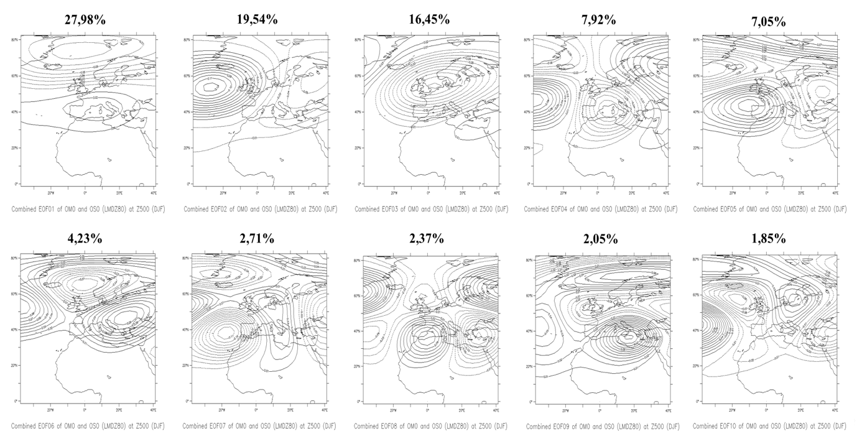

Figure  : patterns spatiaux d’EOF combiné de l’ensemble de données journalières filtrées d’hiver (DJF) du RCM et du GCM de l’expérience d’une résolution spatiale identique. Les valeurs en pourcentage au dessus de graphique montrent la contribution d’information de chaque structure.

La *figure 11* montre les structures décomposées de l’ensemble de deux modèles (RCM et GCM) d’hiver. En fixant les structures spatiales communes, nous pouvons rigoureusement comparer les PCs de deux simulations et analyser leur différence sur la série temporelle. Les structures spatiales d’EOF combiné sont représentées des grandes échelles aux petites échelles, par la diminution de la variance expliquée *(figure 11)*. Nous pensons les modes physiques manifestés aux différentes échelles dans le RCM ont une reproduction différente vers le GCM. C’est-à-dire certaines modes favorisent d’avoir une bonne ressemblance entre le RCM et le GCM, et certaines sont au cas contraire présentent plus de différences entre les deux modèles.

Rappelons que le RCM est un modèle sous contraintes, avec le contrôle à l’extérieur du domaine par le GCM, à travers l’opération de relaxation. De plus, les différentes structures doivent avoir leur propre caractéristique. Nous supposons l’influence des informations à l’extérieur du domaine est différente selon les structures. Desormais, nous nous plaçons dans le domain spectral et nous étudions la variation temporelle correspondante de chaque structure EOF. Le but de cette analyse est de montrer comment la ressemblance entre les deux simulations est différenciée suivant leurs modes dominants de la région. La reproduction de la variation temporelle du GCM par le RCM est représentée par un coefficient de corrélation. Un faible coefficient de corrélation temporel entre les deux modèles traduit en fait le décalage du phénomène. Autrement dit le faible coefficient de corrélation temporel signifie les deux modèles ne varient pas en même temps au même mode.

Pour le cas de Z500 en hiver, nous remarquons premièrement que les deux modèles sont semblables pour l’ensemble des dix premières EOFs. Les coefficients de corrélation sont tous supérieurs à 0.84. Une très forte ressemblance (coefficient de corrélation supérieur à 0,95) se trouve sur les cinq premières EOFs *(figure 12).* EOF3 a un coefficient de corrélation le moins important (0,93) parmi les cinq premiers EOFs, mais son coefficient de corrélation est toute même plus important que les modes aux petites échelles (de l’EOF6 à l’EOF10) qui ont un coefficient d’alentour de 0.9 *(figure 12).* Pour les deux premières EOFs qui contribuent près de la moitié d’information au champ physique, les deux modèles sont extrêmement semblables avec un coefficient de corrélation de plus de 0.97 *(figure 12).* La courbe de tendance présentée dans la figure 12, montre également la concomitance entre les deux modèles, diminue des grandes échelles aux petites échelles.

Il est clair que l’effet de l’opération de relaxation soit dépendant des échelles spatiales. C’est-à-dire le contrôle du GCM sur le RCM dépend des échelles spatiales des événements. Le GCM a un meilleur contrôle sur le RCM aux grandes échelles qu’aux petites échelles, par l’opération de relaxation. Nous pouvons aussi dire, l’opération de relaxation utilisée dans notre étude de régionalisation, favorise le RCM d’avoir une liberté plus importante aux petites échelles qu’aux grandes échelles.

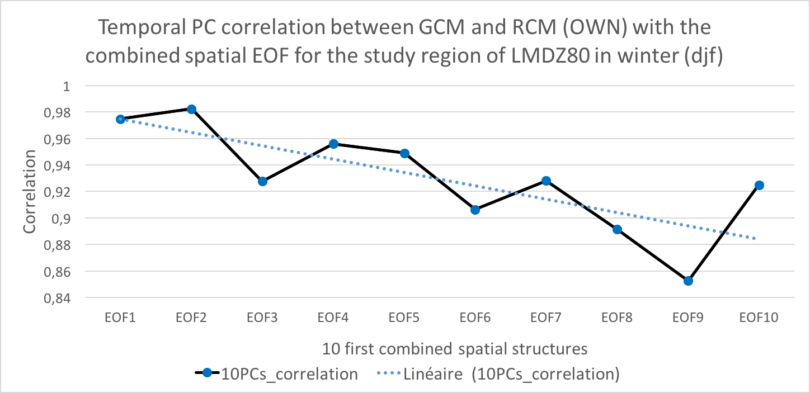

Figure  : variabilité temporelle (PC) d’après la projection d’une même structure spatiale d’EOF combiné de deux modèles sur leur champ physiques

F*igures 11 et 12* montrent que le contrôle du GCM au RCM, dépend non seulement des échelles spatiales, mais aussi des structures spatiales elles-mêmes. Certains modes montrent une concomitance des deux modèles plus forte que les autres. EOF3, l’EOF6 et l’EOF9 semblent avoir une moins grande reproduction. Une structure ovale vers 60°N *(figure 11)* est d’ailleurs remarquable sur ces trois structures. L’EOF3 possède surtout cette structure spatiale à une grande extension géographique, qui couvre toute l’Europe et l’Atlantique du nord. La concomitance entre les deux modèles est plus faible pour l’EOF3, que pour tous les autres EOFs de cinq premiers EOFs (grandes échelles, *figure 11*). Autrement dit, dans l’EOF3, les deux simulations varient moins souvent en même temps. Certaines structures comme l’EOF3, l’EOF6 et l’EOF9, favorisent le RCM d’avoir plus de liberté de simuler son mode spatial. Les deux modèles sont dans ce cas moins semblables : leur évolution temporelle est moins reproductible.

L’analyse EOF nous confirme que la procedure de régionalisation utilisant une opération de relaxation aux frontières fait diverger les variabilités spatio-temporelles dans les deux modèles, bien que cette divergence reste faible. Les résultats nous montrent aussi que la concomitance entre les deux modèles est dépendante de deux facteurs :

* Echelles spatiales. Les deux modèles montrent une plus grande concomittance aux plus grandes échelles qu’aux petites échelles *(figure 12).*
* Structures spatiales. C’est-à-dire certaines structures, par exemple cela du mode ovale (EOF3, EOF6, EOF9 du Z500 d’hiver) qui se trouve en moyennes et hautes latitudes d’un centre de pression sur la Mer du nord *(figure 11),* représentent une concomitance moins importante par rapport aux autres modes *(figure 12).*

D’autre part, la conclusion formulée ici est valid non seulement en hiver, mais aussi sur les trois autres saisons. Chaque saison a leur propre caractéristique, et les modes spatiaux ne sont pas tout à fait pareils aux quatre saisons avec également une différence d’intensité des modes *(Annexe 2.2).* En plus, l’ordre des EOFs ne sont pas strictement pareil aux petites échelles dans les quatre saisons. Par contre, le faible coefficient de corrélation temporel est représenté sur les mêmes structures spatiales dans les quatre saisons malgré une différence d’ordre d’EOFs aux petites échelles. La tendance de diminution de concomitance est associée à la descente d’échelle spatiale. L’opération de relaxation appliquée dans notre étude assure une bonne simultanéité entre les deux modèles aux grandes échelles *(figure 12, 13).* Le RCM simulé représente plus de liberté aux petites échelles spatiales, ce qui est similairement observé après la reconstitution du champ complet en séparant les échelles spatiales (*figure 13)*.

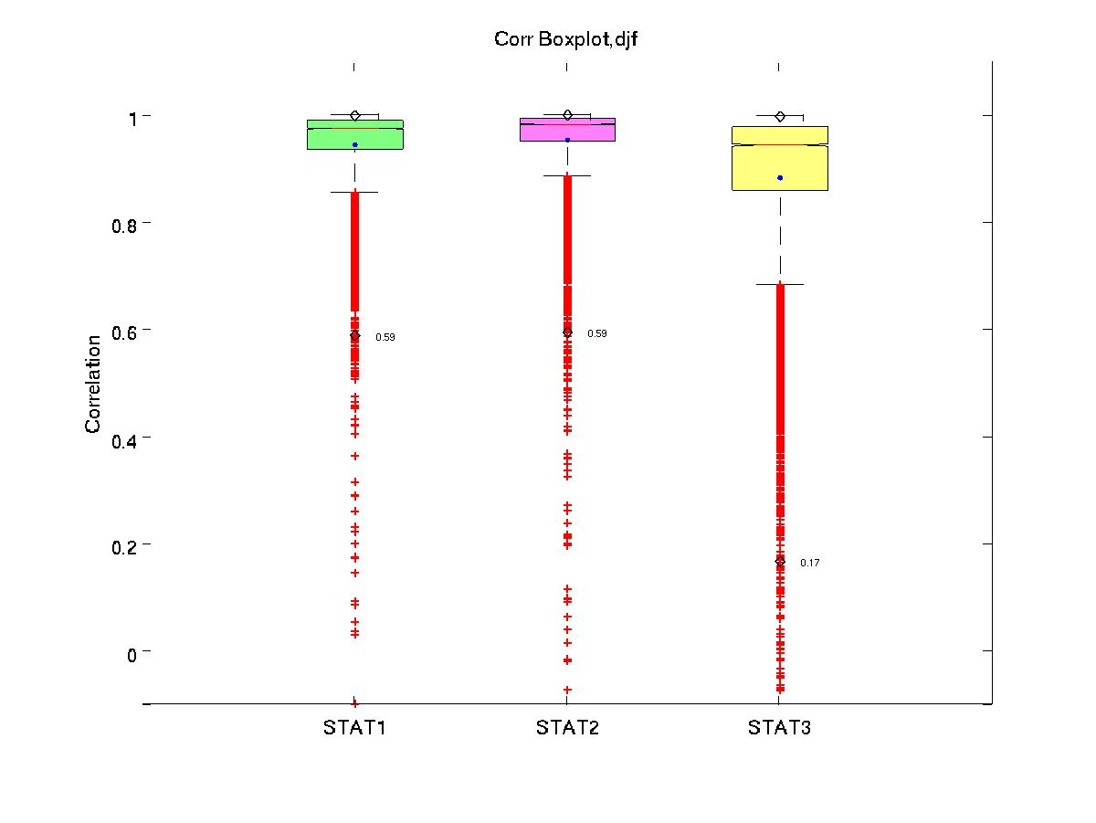

Figure  : coefficient de corrélation entre le RCM et le GCM sur le Z500 d’hiver, stat1 représente le coefficient de corrélation sur les 10 premiers EOFs (92.19%), stat2 représente les 5 premiers EOFs (79%) et le stat3 représente le coefficient de corrélation entre l’EOF6 et l’EOF10.

L’objectif de reconstituer le champ complet du Z500 d’hiver, est pour mettre en évidence les différences d’influence selon les échelles. Cette analyse pourrait en fait être une confirmation des informations observées sur la *figure 12*, qu’il y a un bon rapprochement entre les deux modèles aux grandes échelles qu’aux petites échelles. L’ensemble de dix premiers EOFs présentent d’environ 92% du champ complet du domaine d’étude. Nous avons également reconstitué le champ de région d’étude en prenant une fois les cinq premiers EOFs (contribution de 79% au champ complet, *figure 13*) qui représentent des grandes échelles, et une autre fois entre l’EOF6 et l’EOF10 étant la représentation des petites échelles qui contribuent 13% au champ complet.

Les box-plots de la *figure 13*, nous montrent les distributions de ressemblance entre le RCM et le GCM, en prenant des échelles spatiales différentes. Nous observons que les grandes échelles (5 premiers EOFs) présentent une plus grande ressemblance et une plus petite dispersion par rapport aux petites échelles (entre l’EOF6 et l’EOF10). Il est cohérent avec le résultat présenté précédemment.

Nous avons comparé en plus, l’ordre d’importance sur la ressemblance entre les deux modèles. C’est-à-dire de comparer les coefficients de corrélation aux trois reconstitutions différentes (10 premiers EOFs, 5 premiers EOFs, et entre l’EOF6 et l’EOF10). Dans les analyses précédentes, nous avons constaté que les circulations atmosphériques de grandes échelles dominent le rapprochement entre le RCM et le GCM. Puis, le RCM a plus de liberté de simuler les circulations à plus petites échelles (manifestées aux petites régions). Nous supposons d’avoir un meilleur rapprochement aux cinq premiers EOFs que les dix premiers qui subissent plus de différences aux petites circulations. Notre analyse d’ordre d’importance du coefficient de corrélation spatial, capte 5106 jours sur 7200 jours (environ 71% sur l’ensemble d’hiver de 80 ans) que les cinq premiers EOFs représentent la meilleure ressemblance et la moins bonne se trouve entre l’EOF6 et l’EOF10 (considérés comme les petites circulations après la décomposition mathématique par l’EOF). En revanche, nous retrouvons également 881 jours sur 7200 jours (12,24%) à l’ordre inverse, c’est-à-dire une meilleure ressemblance pourrait manifester aux petites échelles, avec moins d’occurrence.

L’ensemble des analyses EOF sur les structures spatiales *(figure 11),* sur la série temporelle *(figure 12)* et sur les reconstitutions du champ d’étude *(figure 13)*, applique tout sur le champ complet du domaine d’étude. Ils ont montré que la ressemblance spatiale et la reproduction temporelle entre le RCM et le GCM, sont dominées par les grandes circulations du GCM. En même temps, les petites circulations ont une représentation modifiée au RCM, qui ne sont pas forcément contrôlées par le GCM. Le champ complet de région d’étude est construit par les grandes circulations venant d’extérieur du domaine, et également par la dynamique interne d’une plus grande liberté au seine du domaine. Pour se profiter davantage des résultats obtenus d’EOF, nous considerons que les 10 premières EOFs peuvent se servir comme des axes principaux d’un système de repère et que le champ initial physique peut être projeté sur ces bases. Ici EOF a été utilisée comme un compactage d’informations. Le champ physique à chaque instant peut être caractérisé par 10 valeurs des composantes principales. Nous pouvons ainsi effectuer une similaire analyse as présentée auparavant, mais dans le domaine spectral. Nous espérons qu’une telle analyse permet d’avancer notre compréhension sur des cas où est manifestée une faible ressemblance entre les deux modèles.

#### 2.5.1.2 Analyse sur le domaine spectral

L’analyse EOF est une méthode mathématique de décomposer la dynamique du champ physique en différentes structures spatiales et composante principales. L’ordre d’EOFs est généralement donné par leur importance de contribution à la variance totale. Dans notre étude, les dix premiers EOFs représentent 92% des informations du champ complet. En prenant compte la faible importance de contribution des petites circulations, nous supposons que les dix premiers EOFs pourraient représenter les caractéristiques du champ complet. L’analyse dans le domaine modal (ou spectral), présentée dans cette section, est premièrement pour vérifier si nous retrouvons le même rapprochement entre les deux modèles comme sur le champ physique. Puis, c’est aussi pour verifier si la reproduction du RCM vers GCM dépend des échelles de circulations et structures spatiales.

Le coefficient de corrélation modale (spectrale) entre le RCM et le GCM, est calculé jour par jour sur les valeurs de PCs correspondantes aux dix premières EOFs. Nous avons ensuite comparé le coefficient de corrélation spatial sur le champ complet avec celui du domaine modal (PCs). Nous remarquons une très bonne cohérence entre les deux diagnostics. La même grandeur de rapprochement (valeur de corrélation) est repérée. Cela signifie que nous pouvons avoir la confiance en analyse EOF de simplifier la représentation du champ complet par les dix premiers EOFs.

D’ailleurs, l’analyse EOF sur le champ complet *(figure 11, 12, 13)* nous représente que le rapprochement entre les deux modèles, dépend des échelles de circulation, ainsi des certaines structures. Une grande différence entre le RCM et le GCM, se trouve en EOF3 d’hiver *(figure 11, 12)*. L’étude de cas *(figure 10)* nous montre également la modification de circulation au sein du domaine.

La *figure 14* présente deux cas avec forte différence entre le RCM et le GCM, puisque le coefficient de corrélation modale des dix premières EOFs est presque zero (le coéfficient de corrélation spatiale du champ physique complet est aussi très faible). Cette figure nous révèle que la différence entre les deux modèles peut se manifester différemment sur les dix modes spectraux. Dans les cas *montrés à figure 14,* la représentation de la dynamique synoptique est complètement différente entre les deux modèles, nous pouvons tout même constater que certains modes ont des valeurs en composantes principales assez proches entre le RCM et le GCM, mais leurs effets ne sont pas suffisants pour conduire à une bonne ressemblance entre les deux modèles, à cause des influences plus importantes des autres modes.

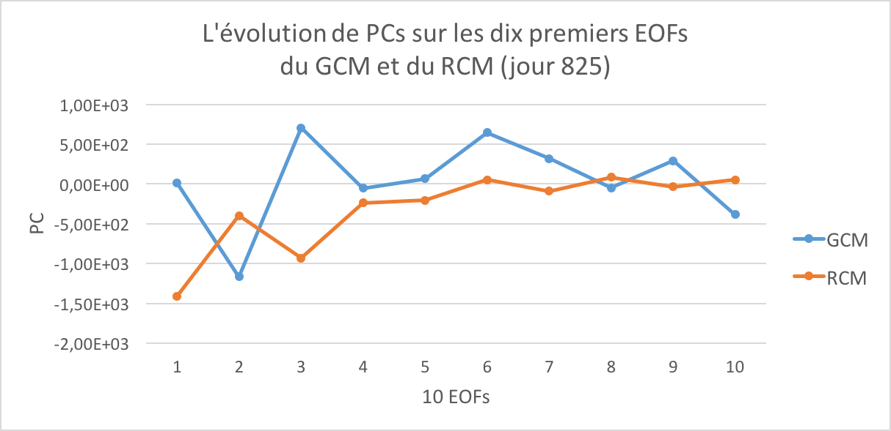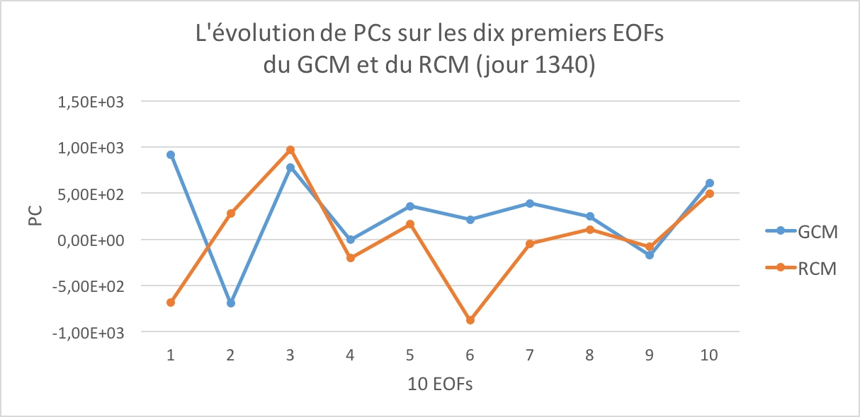

b

a

Figure  :l’évolution de PCs sur les dix premiers EOFs de deux cas qui représentent un très faible coefficient de corrélation (alentour de 0) entre le RCM (orange) et le GCM (bleu). a. jour 825, b. jour 1340.

L’évolution de PCs de dix premiers EOFs des deux modèles *(figure 14),* est comparée pour chercher à comprendre l’effet de différentes échelles de circulations, et les causes de décrochement entre le RCM et le GCM. Sur l’ensemble de cas de faible rapprochement entre les deux modèles, deux situations sont remarquables, et montrées dans la *figure 14*. Les deux cas représentent tous deux une forte différence entre le RCM et le GCM, surtout aux grandes échelles (les premiers EOFs). Les écarts entre les deux modèles aux petites échelles sont moins grands que ceux aux grandes échelles. Ce résultat est cohérent avec les précédents résultats montrantque les grandes échelles dominent la dynamique de la région, qui sont le premier facteur sur la ressemblance entre les deux modèles. L’EOF3 d’hiver est une structure qui retrouve plus de différence entre les deux modèles, que nous pouvons également la constater d’après l’analyse sur composantes principales, par un fort écart entre le RCM et le GCM *(figure 14.a).* Dans la plupart de cas, un décrochement entre le RCM et le GCM, s’associe à une forte différence en EOF3 *(figure 12, 14.a).* Cependant, il y a encore les situations que l’EOF3 joue pas un rôle important (faible différence entre le RCM et le GCM, *figure 14.b*), mais un fort écart se manifeste aux deux premiers EOFs et à l’EOF6. De plus, dans les cas où se trouve un bon rapprochement entre les deux modèles, il y a toujours une différence moins importante aux premiers EOFs (grandes échelles), et les PCs de deux modèles suivent une évolution similaire des grandes échelles aux petites échelles.

Les résultats montrés dans cette section sont cohérents avec les parties précédentes. Le RCM favorise d’avoir plus de liberté aux petites circulations, mais une bonne fidélité du RCM doit avant tout de bien simuler les grandes circulations manifestées au GCM. En général, le RCM a une bonne ressemblance et une bonne reproduction vers le GCM, pourtant la modification interne est manifestée toutefois temps en temps aux grandes circulations. Nous nous demandons donc d’analyser les reproductions aux grandes circulations, afin d’explorer s’il y a des situations favorisent/défavorisent la reproduction aux grandes échelles. L’analyse de régime de temps représentée dans la section suivante, est de décomposer le champ complet en différents modes de grandes circulations.

### 2.5.2 Analyse en régime de temps

Dans notre étude, les modes spatiaux décomposés par l’analyse EOF, représentent une forte variabilité aux moyennes et hautes latitudes *(figure 11).* La dynamique de la circulation représente en fait principalement, la différence de température et de pression entre les pôles et l’équateur. La variabilité de l’atmosphère de notre domaine d’étude, est liée d’une part de la cyclogenèse qui dure courtement de quelques jours, et d’autre part des états quasi-stationnaires, dont les perturbations persistantes (plus longue durée au delà de la semaine) et récurrentes de grande échelle appelées régime de temps. De plus, aux moyennes latitudes, au-dessus de l’Atlantique, il se trouve aussi un rail de dépression au sein de la région d’étude.

Les événements météorologiques extrêmes par exemple de tempêtes hivernales, sont transformés par la cyclogenèse dans certains cas. Dans notre région d’étude, les fluctuations des courants-jets (polaire, subtropical) entre différents régimes de temps, surtout aux moyennes latitudes (latitudes tempérées) caractérisent les circulations atmosphériques de grande échelle. D’ailleurs, les courants-jets de notre domaine, constituent le milieu favorable aux cycles d’évolution des dépressions et tempêtes qui croissent l’instabilité barocline.

Il y a en outre, une interaction entre ces deux perturbations (cyclogenèse et régimes de temps). Les régimes de temps influencent le comportement des dépressions synoptiques, qui sont responsables de la cyclogenèse. Pourtant, les dépressions formées, rétroagissent en retour les régimes de temps. Cette rétroaction est manifestée par l’action des dépressions qui permet de maintenir le régime de temps en place. Nous spéculons qu’il y a une relation entre les transitoires synoptiques et les transitions entre régimes à travers des ondes. La rétroaction entre la cyclogenèse et les régimes de temps, est intéressante à rechercher, mais elle est toutefois compliquée car des paramètres variés modulent les propriétaires des dépressions.

Le nombre optimal/classique d’étude de régimes de temps, est de quatre d’après Robert Vautard *(1990)* sur la région « Europe-Atlantique ». Le phénomène d’oscillation nord-atlantique *(NAO en anglais, North Atlantic Oscillation),* est un phénomène dominant d’hiver de la région « Europe-Atlantique ». Ce phénomène est très intéressant à étudier car il quantifier les fluctuations de pression entre l’anticyclone des Açores et la dépression d’Islande *(Hurrell, 2003).* Il y a deux phrases (positive et négative) du NAO. Le NAO+ *(Zonal*) représente une situation de laquelle l’anticyclone des Açores et la dépression d’Islande sont simultanément intensifiés. Le régime zonal est à l’origine de formation des tempêtes hivernales sur notre domaine d’étude car il amène le plus de dépressions sur l’Europe. En revanche, quand les deux centres de pression sont affaiblis, c’est le NAO-. Les deux autres régimes dans les quatre régimes, sont le blocage et le dorsale atlantique. Puis, l’Europe couvert une grande partie de notre domaine d’étude, les grandes vagues d’air froid venant de Scandinave vers l’Europe de l’Ouest, sont causées par la présence du régime blocage.

D’après la brève description sur la circulation de notre région d’étude, en rappelant les quatre régimes de temps d’Europe-Atlantique. Nous supposons, qu’il est nécessaire de stratifier le champ complet du GCM en différents régimes, en mettant le lien avec la ressemblance spatiale entre le RCM et le GCM. L’objectif est pour vérifier si certains régimes influencent plus le rapprochement entre les deux modèles. Puisque différents régimes ont des influences variées aux phénomènes extrêmes. La recherche de régimes de temps, est intéressante dans notre étude. L’analyse du régime de temps, est premièrement pour vérifier et retrouver les quatre régimes de temps simulés au GCM, dont le phénomène dominant du domaine NAO. La comparaison entre le RCM et le GCM d’après la stratification en différents régimes de temps, est ensuite pour affirmer si le RCM est capable d’avoir une simulation différente de la circulation atmosphérique représentée par le géopotentiel à 500 hPa. Puis, nous voudrons aussi chercher le lien entre l’état stationnaire et la ressemblance entre les deux modèles, afin de comprendre quelles conditions favorables/défavorables le rapprochement du RCM vers le GCM.

Dans cette section, nous allons étudier les régimes de temps de deux manières différentes. La première sous partie stratifie le champ complet en quatre régimes au sein du domaine, pour étudier le lien du phénomène NAO avec la ressemblance entre le RCM et le GCM. La deuxième partie analyse l’ensemble d’hémisphère du nord pour garder une continuité de circulation, et d’avoir une représentation globale afin d’interpréter la relation entre les grandes circulations externes et la ressemblance interne. Le nombre de régimes de temps, est définis en huit qui est le double de la façon classique. Ce choix est pour détailler les situations aux grandes échelles spatiales. C’est simplement une méthode de stratification sans vraiment prendre en compte le phénomène NAO.

#### 2.5.2.1 Quatre régimes de temps au sein du domaine d’étude

Cette section analyse les régimes de temps au sein du domaine. Une classification de quatre *(figure 15),* est pour mieux comprendre les circulations atmosphériques de notre région d’étude, en mettant en lien avec le phénomène connu NAO.

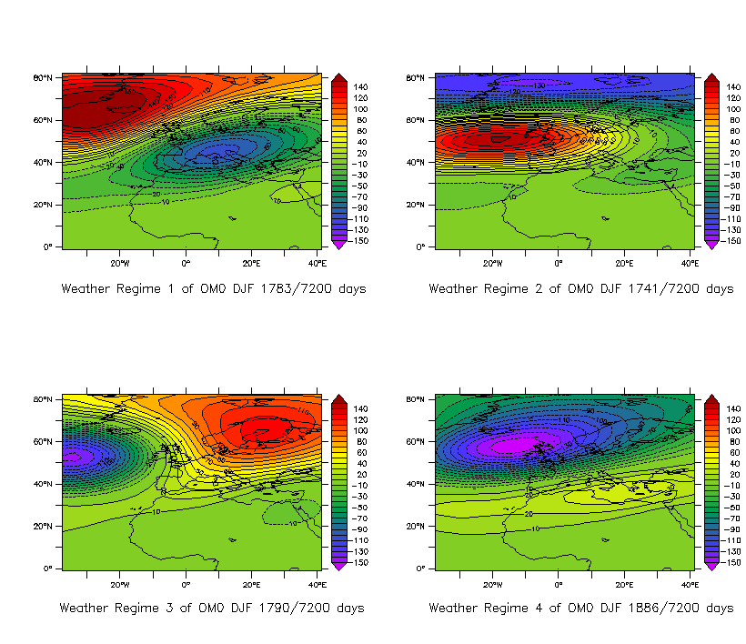

Figure  : quatre régimes de temps de la saison d’hiver, calculées à partir des données journalières décomposées du géopotentiel à 500 hPa de la simulation de référence (OM0). Le régime 1 représente 1783 jours (24.18%) du phénomène Dorsale Atlantique. Le régime 2 est le NAO- d’une durée de 1741 jours (24.76%) sur l’ensemble d’hiver de simulation de 80 ans. Le régime blocage de 1790 jours (14.86%) est représenté en régime 3. Le régime zonal (NAO+) est en régime 4 de 1886 jours (26.19%).

Nous calculons les quatre régimes de temps *(Vautard, 1990*) en appliquant l’algorithme K-means *(Michelangeli et al., 1995).* Nous remarquons dans le secteur Europe-Atlantique, nous retrouvons deux grands types de la circulation atmosphérique aux grandes échelles, une variation nord-sud se représente en régime 1 (Dorsale Atlantique) et 3 (Blocage), et une autre variation est-ouest s’est remarquée en régime 2 (NAO-) et 4 (Zonal) de deux phases du phénomène NAO.

Notre GCM est capable de simuler plus ou moins les quatre régimes au secteur Europe-Atlantique, avec par contre des modes non strictement identiques qu’aux observations. Il est d’ailleurs normal car notre domaine d’étude couvert une région plus grande que le secteur Europe-Atlantique, il y a toutefois une petite influence venant de basses latitudes. En même temps, comme représenté dans le premier chapitre sur la comparaison d’état moyen, il y a pourtant une différence entre les observations et la simulation GCM.

La *figure 15*, nous montre que les quatre régimes ont tous une représentation alentour d’un quatre sur l’ensemble d’hiver. Le dorsale atlantique (régime 1 d’une fréquence d’occurrence de 24.18%), le NAO- (régime 2, de 24.76%) et le blocage (régime 3, de 24.86%) ont tous une occurrence moins importante que le zonal (NAO+) d’une fréquence d’occurrence de 26.19%. Cela traduit notre GCM simulent plus des extrêmes hivernales de tempêtes par plus de présence du phénomène zonal *(figure 15, régime 4*).

Nous présentons dans la suite la ressemblance entre le RCM et le GCM à partir des données synoptiques du géopotentiel à 500 hPa, avec une stratification en quatre régimes de temps *(figure 16*). Les critères statistiques sont résumés et représentés par le graphique de box-plot *(figure 5*). Comme dans les sections précédentes, la ressemblance entre les deux modèles, est caractérisée par le coefficient de corrélation spatiale *(équation 3).* La transformation Fisher *(équation 5)* est utilisée car les coefficients de corrélation sont naturellement biaisés vers de fortes valeurs.

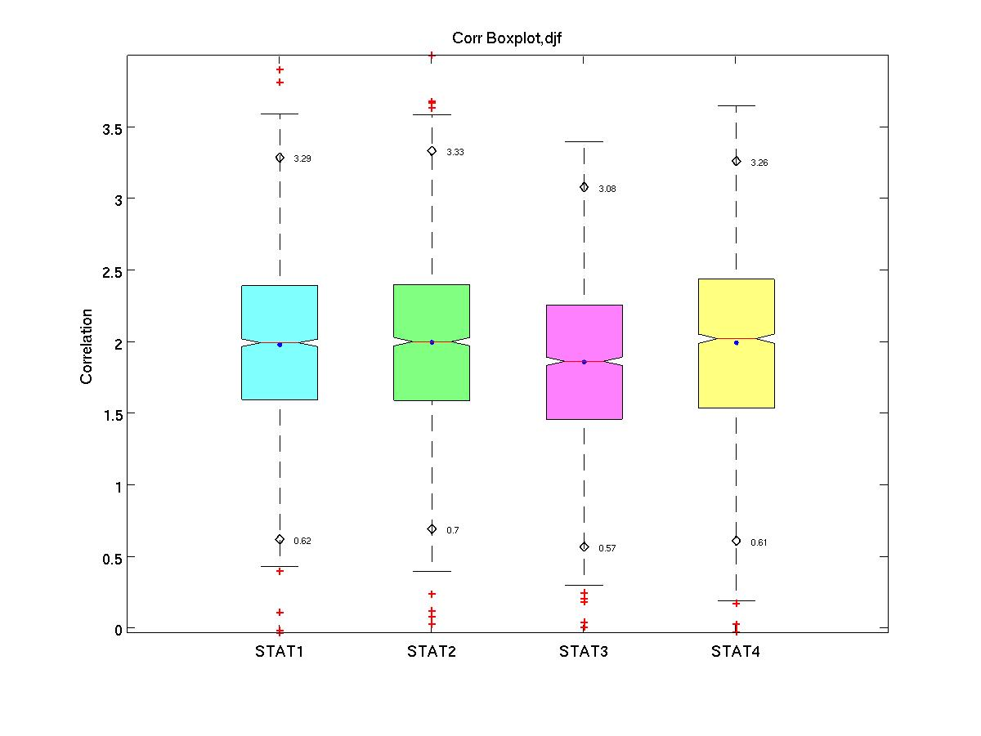

Figure  : box-plot du coefficient de corrélation spatial après la transformation Fisher, entre le RCM et le GCM de la saison d’hiver d’après la stratification du champ complet en quatre régimes de temps. Le STAT1 est du régime 1 (dorsale atlantique). Le STAT2 représente le régime 2 de la phase négative du NAO. Le régime blocage (régime 3) est nommé de STAT3 dans cette figure. Le STAT4 représente les critères statistiques entre le RCM et le GCM au régime NAO+.

Par ailleurs, nous avons déjà fait la vérification que les distributions du coefficient de corrélation normal d’après la stratification en quatre régimes, restent très proches et avec une forte concentration de forte corrélation. L’élargissement d’échelle de coefficient de corrélation en respectant en plus la distribution gaussienne par la transformation Fisher *(équation 5),* nous met plus clairement la différence de distribution de ressemblance sur les quatre régimes.

D’une manière générale, la ressemblance entre les deux modèles ne se différencie pas grandement parmi les quatre régimes de circulation. Deux explications peuvent être avancées. D’une part, les régimes de temps représentent les circulations atmosphériques aux grandes échelles, et le RCM a avant tout un bon rapprochement vers le GCM sur les grandes échelles. D’autre part, l’expérience utilisée dans ce chapitre garde la même résolution spatiale entre le RCM et le GCM, il ne devrait pas manifester une grande différence sur la représentation de quatre régimes. Le régime dorsal et le régime NAO- ont un rapprochement très similaire entre les deux modèles *(figure 16*).

Nous imaginons les phénomènes extrêmes pourront avoir une représentation différente au RCM par rapport au GCM, associe une petite modification de la dynamique interne par m’opération de relaxation. Nous constatons d’après la *figure 16*, une différence plus importante se représente au régime de blocage et au régime zonal. Rappelons-nous, ce sont deux régimes qu’ils ont un lien direct aux extrêmes hivernales, le NAO- (zonal) est lié aux tempêtes hivernales, et le blocage associe les vagues de froid hivernal. Dans notre étude, une moins bonne ressemblance entre le RCM et le GCM, se trouve au blocage (STAT3 sur la *figure 16*). Cela vaut dire le RCM a plus de liberté de reproduire le régime blocage simulé au GCM. Autrement dit, il pourrait avoir une représentation différente de vagues de froid hivernal au RCM qu’au GCM. En revanche, le RCM a une meilleure fidélité de simuler les tempêtes hivernales représentées au GCM car le régime NAO- (zonal) retrouve une meilleure distribution de coefficient de corrélation *(figure 16)* entre le RCM et le GCM. Cependant, une dispersion de coefficient de corrélation la plus importante se trouve aussi au régime zonal. C’est-à-dire, en général au régime zonal, le RCM a un bon rapprochement vers le GCM, mais il pourrait avoir des cas extrêmes d’une grande différence entre les deux modèles.

L’analyse de quatre régimes de temps au sein du domaine d’étude, nous montre que le rapprochement du RCM vers le GCM, varie selon les modes spatiaux même sur les circulations aux grandes échelles *(figure 15, 16).* Cette relation entre les structures spatiales et le rapprochement entre les deux modèles, est auparavant remarquée dans l’analyse d’EOF *(figure 11, 12, 13, 14)* sur différentes échelles spatiales (circulations atmosphériques aux grandes/petites échelles). Le RCM a plus de liberté de reproduire les phénomènes extrêmes hivernaux par une moins bonne ressemblance au régime blocage et une grande dispersion du coefficient de corrélation au régime zonal.

Une autre analyse complémentaire est représentée à la section suivante, en stratifiant l’ensemble de l’hémisphère nord en huit régimes de temps. Nous nous intéressons préférablement aux structures spatiales à l’extérieur de la région d’étude, en mettant le lien avec la ressemblance intérieure entre le RCM et le GCM, pour avoir une première compréhension sur l’influence des circulations externes au domaine d’étude.

#### 2.5.2.2 Régime de temps de l’hémisphère du nord

Dans la sous-partie *2.5.*1, l’analyse EOF nous montre que les échelles spatiales et les modes structures jouent tous un rôle sur la reproduction du RCM vers le GCM. L’analyse du coefficient de corrélation dans la sous-partie *2.4* nous révèle également que la ressemblance entre les deux modèles n’est pas constante, et elle est liée aux différentes situations (modes spatiaux).

Nous décomposons le champ complet en différents régimes de temps au sein du domaine d’étude, est de chercher non seulement les modes physiques du domaine *(figure 15),* mais aussi de stratifier les coefficients de corrélation *(figure 16)* afin de trouver le lien entre les structures spatiales et la ressemblance entre les deux modèles.

La *figure 17* montre les régimes de temps (RT) obtenus sur l’ensemble de l’hémisphère du nord dans la simulation « Master » (GCM, référence d’analyse). La totalité de l’hémisphère du nord a été incluse dans le calcul pour évaluer les structures de circulation dominantes à grandes échelles. Ce choix est pour avoir une connaissance sur les situations à l’extérieur du domaine qui traduisent du forçage externe d’hémisphère nord. Un nombre de régimes de temps sur l’hémisphère nord en huit, est parce que les régimes de temps montrent d’abord les circulations aux grandes échelles que les deux modèles ont un meilleur rapprochement qu’aux circulations aux petite échelles. Puis, le secteur d’hémisphère du nord est beaucoup plus grand que le domaine Europe-Atlantique qu’avec un nombre optimal de quatre de décomposer le champ complet. De plus, le nombre optimal pour étudier les régimes de temps du secteur Pacifique est de trois *(Michelangeli, 1995)*. Donc le nombre de huit est choisis d’étudier les régimes de temps sur l’ensemble d’hémisphère du Nord, qui doit comporter l’influence de quatre régimes de temps en Europe-Atlantique, et trois en Pacifique.

Les huit régimes montrent tous les circulations atmosphériques à grandes échelles *(figure 17*). Notre objectif reste toujours à rechercher les structures dominantes à grandes échelles qui sont favorables ou desfavorables pour que le RCM reproduise le comportement du GCM.

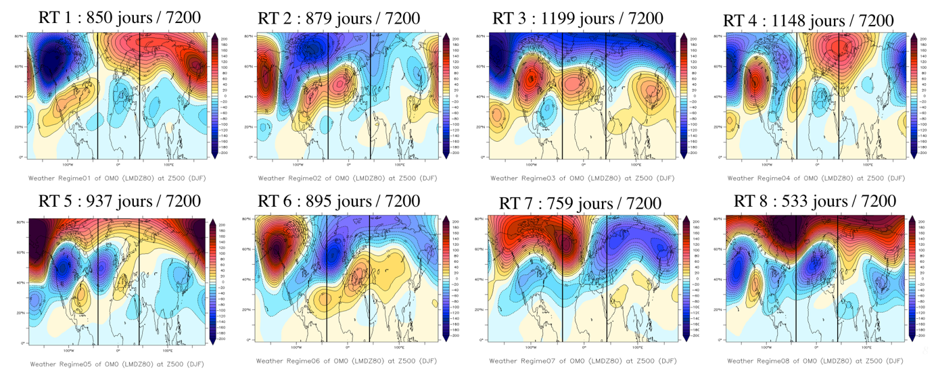

Figure  : huit régimes de temps calculés sur l’ensemble de l’hémisphère du nord avec le nombre de jours d’occurrence en haut de graphique. La région d’étude se trouve dans les cadres noirs.

La fréquence d’occurrence des différentes catégories est indiquée par les chiffres sur la *figure 17*. Nous nous rappelons que l’analyse en régimes de temps utilise un algorithme mathématique objectif sans regarder la nature des phénomènes physiques, une séquence d’évolution météorologique pourrait se répartir dans les différents régimes.

Selon les différents modes spatiaux et leur fréquence d’occurrence sur les huit régimes de temps *(figure 17),* le RT3, le RT4 et le RT8 nous attirent plus avant de faire le lien avec la ressemblance entre le RCM et le GCM. Le RT3 a une fréquence d’occurrence la plus importante de 1199 jours sur 7200 jours, équivalant de 16,65% sur l’ensemble de champs physique. En revanche, le RT8 a la plus faible d’occurrence représente de 7,4% sur l’ensemble (533 jours sur 7200 jours). En même temps, le RT3 et le RT8 montrent des circulations aux grandes échelles d’une forme très similaire Nord-Sud associe une forte oscillation en moyennes latitudes, mais les deux cas sont opposés. Le RT 4 est ciblé par sa structure particulière d’une forme ovale, une structure ouest-est est plutôt représentée dans cet état stationnaire.

La stratification de coefficient de corrélation spatiale *(figure 18)* entre les deux modèles, sur les données synoptiques du Z500 hivernal, est repartie par les huit régimes de temps *d’hémisphère du Nord. Notre mission est de chercher le lien entre les états stationnaires (figure 17*) aux grandes échelles et la ressemblance entre le RCM et le GCM *(figure 18).*

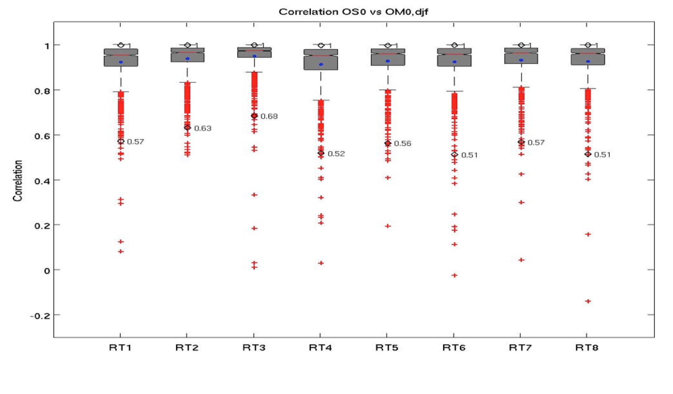

Figure  : stratification de coefficient de corrélation spatial sur les données journalières décomposées de Z500 d’hiver entre le RCM et le GCM par les huit régimes de temps calculés.

La *figure 18* nous révèle qu’il y a un rapport entre les régimes de temps et la ressemblance des deux modèles. La distribution et la dispersion des coefficients de corrélations se manifestent différemment selon les régimes. Le régime 3 (structure nord-sud) est associé à une forte ressemblance entre le RCM et le GCM, avec une valeur médiane à ??. Le régime 2 a un minimum coefficient de corrélation supérieur à 0,63. La moyenne du coefficient de corrélation du RT3 est de 0,95, qui est plus forte que les autres régimes d’une moyenne d’entre 0,93 et 0,94. En RT6 et RT8, leurs minimums statistiques sont de 0,51.

L’état stationnaire d’une structure ouest-est, représenté par le régime de temps RT4 *(figure 17, 18)* montre un phénomène différent des autres. Ce régime a non seulement une particularité sur la structure spatiale *(figure 17),* mais également sur la ressemblance entre les deux modèles *(figure 18).* Le RCM perd plus de reproductivité des informations vers le GCM dans le RT4. La moyenne des coefficients de corrélation de ce régime est simplement de 0,91, et les coefficients de corrélation sont plus dispersés que les autres états. L’opération de relaxation apporte en fait plus de modification sur le régime 4 où se trouve un mode ouest-est. Ce phénomène nous conduit à raisonner que le forçage externe des circulations atmosphériques zonales (horizontales d’ouest à l’est) a plus d’impacts sur la dynamique interne. Donc, dans la section suivante, nous présenterons que l’influence des forçages d’ouest et d’est à la région d’étude.

F*igure 19* montre les cas de faible corrélation (inférieur à 0.5) distribués sur les différents régime de circulation. Ceci a put but de chercher dans quelles circonstances le RCM perd la reproductivité du GCM. Nous retrouvons au total 28 cas dont le coefficient de corrélation entre les deux modèles est inférieur à 0,5. Dans le RT1, le RT3, le RT5 et le RT6, le nombre d’occurrences est tous de quatre. Le RT7 montre deux cas, et trois cas près de 0,5 sont visibles au RT8. Les coefficients de corrélation au RT2 *(figure 18)* sont tous supérieurs à 0,5.

Rappelons-nous que le RT4 à l’issue de notre analyse représente une structure spatiale particulière, avec un évident contraste ouest-est sur l’ensemble de l’hémisphère du nord *(figure 17*). Ce régime représente en même temps, une reproduction du RCM vers le GCM la moins importante *(figure 18),* avec en plus une plus importante dispersion des coefficients par rapport aux autres régimes. La *figure 19* montre que RT4 a sept cas (un quart sur la totalité d’occurrence de l’ensemble de régimes) de très faible coefficient de corrélation (< 0,5). Les deux modèles sont moins semblables au régime 4 d’une structure ouest-est *(figure 17),* avec encore plus de chance que le RCM et le GCM soient très différents car il y a plus de cas d’une très faible valeur du coefficient de corrélation *(figure 19).*

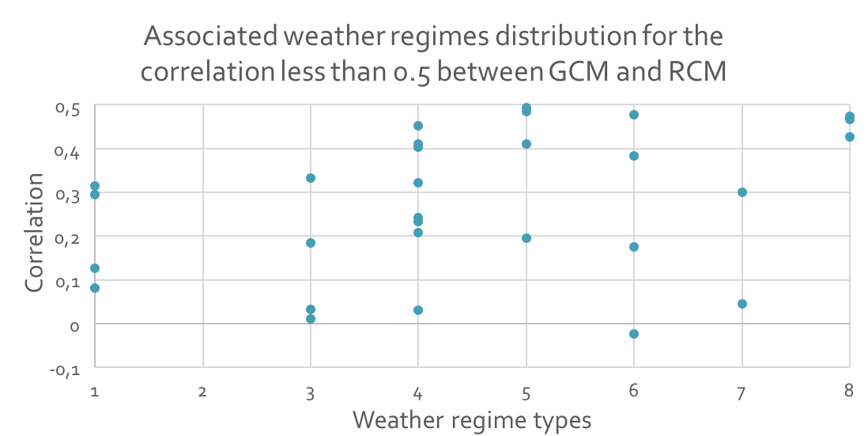

Figure  : vingt-huit cas de très faibles coefficients de corrélation (inférieur de 0.5) sur les données journalières décomposées de Z500 hivernal entre le RCM et le GCM, d’après les huit régimes de temps sur l’hémisphère du nord.

L’étude des modes de variabilité interne, est réalisée par l’analyse EOF et l’analyse de régime de temps, dans la *section 2.5*. Ces décompositions du champ complet du domaine d’étude, nous fournissent une compréhension en différentes échelles spatiales et en différents modes. Les résultats représentés dans cette section, montrent que la ressemblance entre les deux modèles est influencée par deux facteurs : échelles de circulation atmosphérique, et les modes spatiaux. Une bonne reproduction dans le RCM vers le GCM aux grandes échelles. En revanche, aux circulations atmosphériques de petites échelles, le RCM a une liberté plus importante, qui cause à la suite une ressemblance moins importante entre les deux modèles. De plus, certaines structures spatiales sont mieux simulées au RCM vers le GCM que les autres. Par exemple qu’il y a un bon rapprochement entre le RCM et le GCM à la structure nord-sud, mais les modes ouest-est représentent plus de différence entre les deux modèles. Le RCM et le GCM, ont également une représentation pas pareille sur les extrêmes météorologiques, avec surtout plus de différences sur les vagues de froid hivernales car le régime blocage représente une corrélation moins importante que les autres régimes.

Il est en plus intéressant de comprendre la relation entre le forçage externe des circulations atmosphériques aux grandes échelles et la reproduction interne car une continuité du phénomène est aussi remarquée sur *la figure 17*.

## Relation entre le forçage externe et la fidélité de reproduction de la circulation régionale

Les données journalières normalisées et décomposées *(équation 2)* sont utilisées dans cette sous-partie comme les données utilisées sur l’ensemble des analyses présentées dans ce chapitre. Nous nous focalisons sur le géopotentiel à 500 hPa pour comprendre la relation entre le forçage externe (circulations atmosphériques aux grandes échelles) et la reproduction de la dynamique interne.

Les sous-parties précédentes nous fournissent des comparaisons entre les deux modèles par l’analyse de coefficient de corrélation spatiale et aussi temporelle. Les deux modèles sont proches mais il y a des différences entre le RCM et le GCM, qui se manifestent dans notre domaine d’étude. La fidélité du RCM vers le GCM est représentée différemment sur les quatre saisons *(sous-partie 2.4).* La reproduction du RCM dépend des échelles spatiales et des modes physiques, comme montré dans la *sous-partie 2.5*. La fidélité du RCM vers le GCM est plus élevée aux grandes échelles spatiales qu’aux petites échelles *(figure 12, 13).*

Les résultats présentés précédemment, nous conduisent à faire une petite spéculation intellectuelle en considérant les cas suivants.

* Quand il y a un très fort forçage externe dominant les circulations atmosphériques, il devrait provoquer un bon contrôle à l’intérieur du domaine dans le GCM et le RCM. Il devrait avoir une bonne ressemblance entre les deux modèles à l’intérieur de la région. Le RCM et le GCM subissent tous un fort contrôle des mêmes informations du GCM présentées à l’extérieur du domaine. Dans cette situation, nous pouvons attendre une forte valeur du coefficient de corrélation entre les deux modèles,
* En revanche, quand le forçage externe est faible, autrement dit il y a un faible passage d’informations de l’extérieur pour le domaine, la ressemblance entre les deux modèles pourrait être faible s’il y a un fort développement (indépendant) de la dynamique interne. Par contre, si le dynamique interne est aussi faible dans les deux modèles, même le forçage externe est faible, il est toute même possible d’avoir une bonne ressemblance entre le RCM et le GCM,
* Quand le forçage externe des grandes échelles n’est pas dominant, les situations sont plus compliquées. C’est-à-dire, dans certains cas nous retrouvons une bonne ressemblance entre les deux modèles car la dynamique interne développée à l’intérieur du domaine est très similaire. Cependant, quand le RCM se montre une plus forte liberté surtout aux petites échelles, le champ physique dans la région d’étude devrait être différent que celui du GCM. Dans ce cas, la ressemblance entre les deux modèles est faible.

L’affirmation de ces réflexions ont besoin de deux parties : la ressemblance entre les deux modèles et un indicateur qui représente le forçage externe. Le coefficient de corrélation spatiale est considéré *(sous partie 2.4*) comme la représentation de la ressemblance entre le RCM et le GCM. Nous imaginons que le forçage externe pourra montrer d’une manière simplifiée par la variance des bords qui sont à l’extérieur de la région. En même temps, notre région subis un mouvement horizontal fort et que nous avions remarqué une incohérence frontalière remarquable au bord Est et au bord Ouest *(Chapitre 1).* De plus, l’analyse de régime de temps à la *section 2.5.2*, nous montre que les modes de structure ouest-est ont un moins bon rapprochement du RCM vers le GCM. Donc nous avons sélectionné le bord 45° Ouest et 45° Est (en gardant la même limite de longitude que les frontalières de la région d’étude). Puis, nous avons calculé la variance de ces deux lignes de quantifier la force du forçage externe. Le choix des bords à 45° est d’après la comparaison et la vérification entre 45°, 50° et 65° qui montrent de situation très similaire, et les bords à 45° sont plus proches aux frontalières du domaine d’étude (40.4° Ouest, 42.4° Est). La relation entre le forçage externe des circulations atmosphériques aux grandes échelles et la ressemblance interne entre les deux modèles, est ensuite représentée par le graphique du nuage de points sur la *figure 20*.

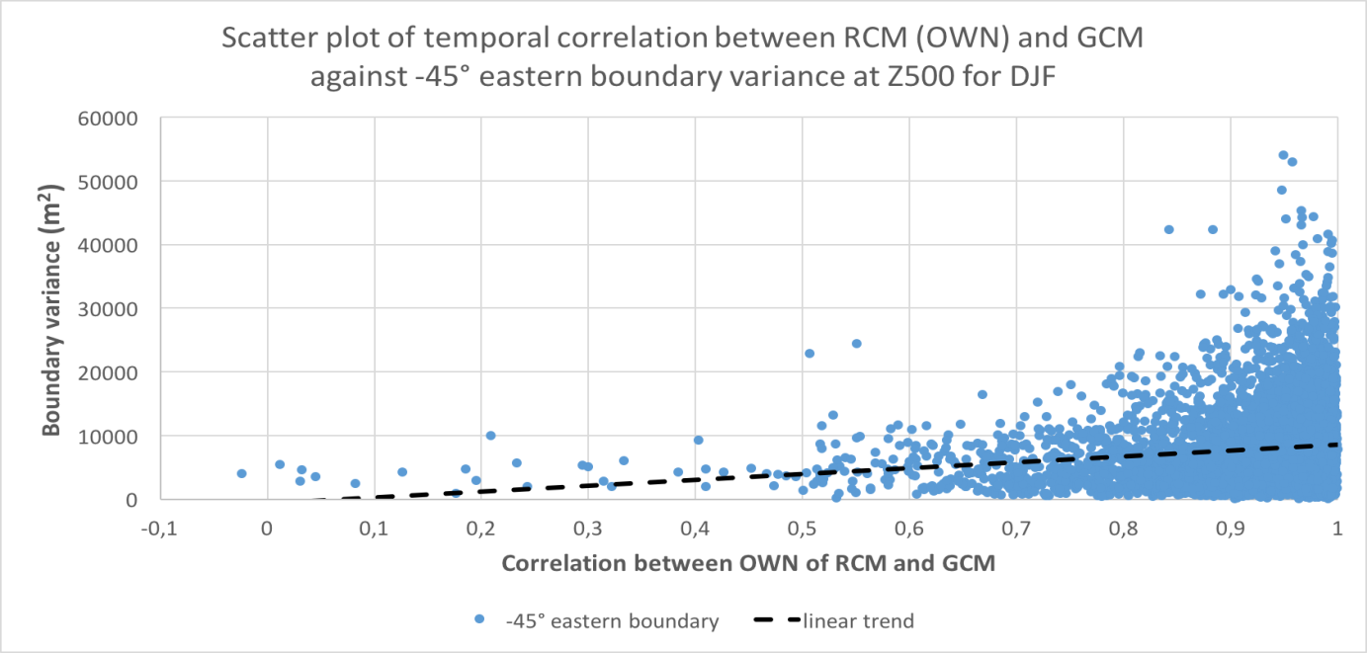

a)

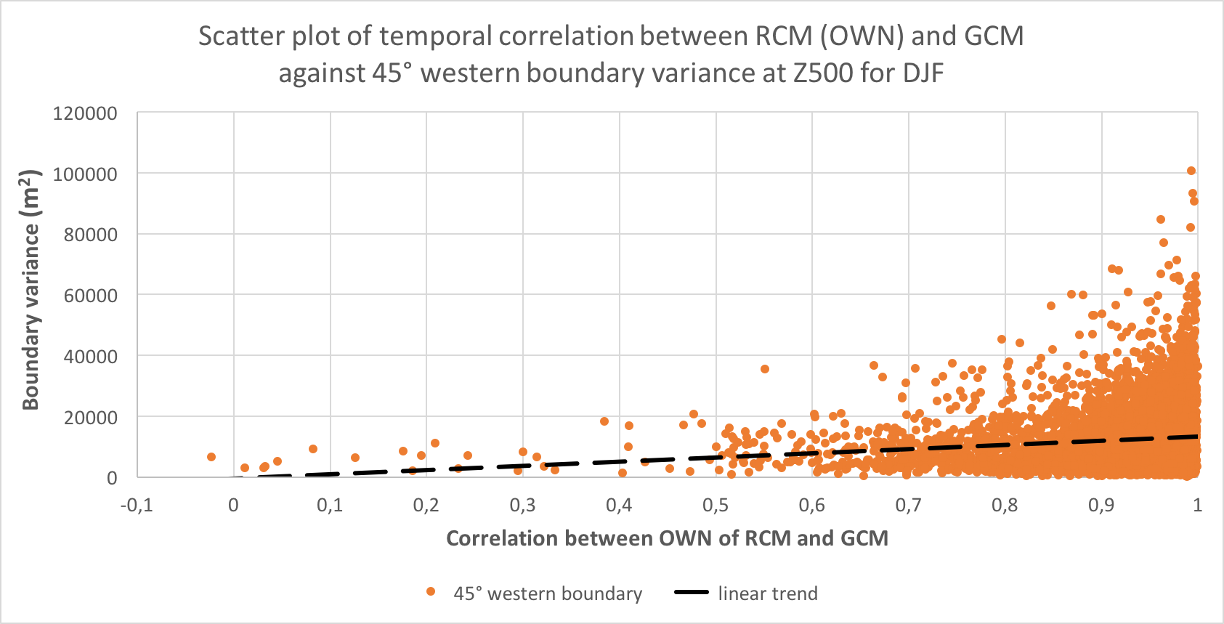

b)

Figure  : nuage de points entre la variance du bord de 45° à l’extérieur de notre région d’étude (longitude : -40,4° (est) : 42,4° (ouest) ; latitude : -2,4° (sud) : 82,4° (nord)) et la corrélation entre les données journalières normalisées entre la simulation d’OWN du RCM (LMDZ80) et la simulation du GCM (LMDZ80) de la saison d’hiver. a) 45° est (bleu) ; b) 45° ouest (orange).

Nous avons constaté premièrement la force du forçage externe du Z500 en hiver, représentée par la variance du bord, est différente entre le bord Ouest et le bord Est, la variance de bord est plus forte au bord Ouest (entre 0 et 120000 m2) *(figure 20.a)* que le bord Est (entre 0 et 60000 m2) *(figure 20.b).* Les courbes de tendance dans la *figure 20* montre que la ressemblance entre les deux modèles augmente avec une augmentation du forçage externe. Cela signifie qu’un fort contrôle du GCM est favorable à avoir une bonne reproduction dans le RCM. Autrement dit, si les circulations atmosphériques aux grandes échelles sont fortes, les deux modèles sont semblables. Cependant, nous ne pouvons pas dire qu’un faible forçage externe implique forcément une mauvaise ressemblance des deux modèles. La *figure 20* nous révèle également, les faibles coefficients de corrélations (inférieurs de 0.5), associent une très faible variance de bord dans n’import le côté Ouest ou le côté Est.

Tableau 1 présente un récapitulatif chiffré de la *figure 20*. Premièrement, les deux modèles sont en général très vraisemblables avec 4396 jours sur 7200 qui ont un coefficient de corrélation spatiale supérieur à 0.95. En revanche, il y avait au total seulement 29 jours sur 7200 où se trouve une faible ressemblance d’inférieur à 0.5 pour le coefficient de corrélation. Deuxièmement, la variance du bord Est est moins forte que celle d’ouest sur n’importe quelle classe de ressemblance. Troisièmement, les moyennes de variance des bords ont une relation évidente avec le coefficient de corrélation. Quand le coefficient de corrélation est faible, la variance des bords est également plus faible, et une forte corrélation correspond à une forte variance *(figure 20, tableau 1).*

Tableau  :différentes classes de coefficient de corrélation avec la moyenne de variance du bord 45° Est, et la moyenne de variance du bord 45° Ouest et

|  |  |  |  |
| --- | --- | --- | --- |
| Classes de corrélation  (DJF) | NBR de jour | Moyenne de variance (bord ouest -45°) | Moyenne de variance (bord est 45°) |
| -0.3 : 0.3 | 15 | 5742,12 | 4290 |
| 0.3 : 0.5 | 14 | 9250,92 | 4108,30 |
| 0.5 : 0.7 | 181 | 8896,70 | 5305,82 |
| 0.7 : 0.9 | 1184 | 10395,45 | 6611,56 |
| 0.9 :0.95 | 1410 | 11821,19 | 7864,70 |
| 0.95 : 1 | 4396 | 13141,52 | 8396,28 |

L’analyse de la relation entre le forçage externe des circulations atmosphériques aux grandes échelles et la ressemblance interne, présentée sur la figure 20 et le *tableau 1* nous montre que l’intérieur de la région est plus ou moins contrôlé par les circulations aux grandes échelles venant d’extérieur du domaine. Le fort forçage externe manifesté par une forte valeur de variance aux bords, favorise d’avoir une bonne reproduction interne. En revanche, un faible forçage externe rends l’effet de la dynamique interne plus important qui cause une divergence aux deux modèles.

## Synthèse du chapitre

Le *chapitre 1* nous a montré que l’état moyen du RCM se différencie de celui du GCM, bien que cette différence soit faible. Les plus grandes différences se manifestent surtout aux bords, causées par un conflit inévitable entre le forçage extérieur imposé et la dynamique interne. Ce chapitre 2 a été donc consacré aux études sur la dynamique interne. De surcroit, cette dynamique interne est très utile pour comprendre certains phénomènes météorologiques disons extrêmes, comme les vagues de froid hivernale et les tempêtes hivernales.

L’expérience utilisée dans ce chapitre est une expérience idéalisée, le RCM et le GCM sont de la même résolution spatiale de 300 km du même modèle LMDZ4 et de la même configuration. La seule différence entre les deux modèles, est une relaxation dans la zone de transition (tout le reste à l’extérieur du domaine). La modélisation régionale est une recherche de solution sous contraintes, à travers une opération de relaxation newtonnienne. Les analyses présentées dans ce chapitre portent sur les données journalières filtrées pour retenir les variabilités synoptiques *(équation 2).* Les analyses statistiques s’appliquent essentiellement sur le géopotentiel à 500 hPa, avec lequel nous caractérisons les circulations atmosphériques et comparons les différences entre les deux modèles.

La fidélité du RCM à reproduire la variabilité synoptique du GCM à l’intérieur du domaine, reflète l’effet de la méthodologie de régionalisation. Nous nous rappelons que notre protocole d’expérimentation emploie le même code pour les deux modèles RCM et GCM. Si le RCM (simulation « Slave ») montre une forte fidélité vers la simulation « Master » (contrôle, GCM), la procédure de régionalisation exerce peu d’influence. Dans le cas contraire de faible reproductivité, la méthodologie de régionalisation biase les résultats. Notre protocole idéalisé fournit un cadre strict pour comprendre quelles sont les circonstances qui empêchent la fidélité du RCM vers le GCM. Nous pouvons répondre aux hypothèses posées dans la sous-partie d’introduction du chapitre ici :

***Hypothèse 1 : au sein du domaine d’étude, les structures spatio-temporelle entre le RCM et le GCM ne devrait pas être strictement identiques, mais elles devraient être très proches. Le RCM serait capable de reproduire plus ou moins fidèlement la climatologie et l’évolution dynamique du GCM.***

La modélisation régionale (RCM) est pour but de mieux préciser les circulations atmosphériques, avec surtout plus de détails aux petites échelles. Les analyses au long de ce chapitre, affirment que notre RCM est capable de reproduire l’évolution du climat simulé dans le GCM. En même temps, l’opération de relaxation fournit des contraintes au RCM, qui impacte le rapprochement du RCM vers le GCM.

Les modes principaux des deux modèles sont proches. Cependant, les structures spatio-temporelles ne sont pas strictement identiques dans les deux modèles. Nous avons procédé à une vérification en effectuant séparément les analyses des structures caractéristiques dans les deux modèles par l’analyse EOF et l’analyse de coefficient de corrélation pour représenter la ressemblance entre les deux modèles. Les résultats confirment notre hypothèse de départ : les deux modèles présentent des structures non-identiques, mais très proches.

Le RCM opérée par le processus de relaxation a un bon rapprochement au GCM, aux circulations de grandes échelles. En même temps, le RCM a plus de liberté aux circulations atmosphériques de petites échelles. Il est bien comme ce que nous attendons du RCM, il garde les caractéristiques de circulations atmosphériques aux grandes échelles, et il peut d’ailleurs simuler les phénomènes aux petites échelles ce que le GCM n’est pas capable, à cause de limites de mémoire et de coût de calcule. Notre étude confirme que nous pouvons prendre la confiance en méthodologie de relaxation utilisée dans notre étude de régionalisation du modèle LMDZ4.

L’opération de relaxation utilisée dans notre étude de régionalisation, est une méthodologie correcte et performante. Le RCM est fidèle vers la référence de GCM sur non seulement la ressemblance spatiale ainsi la reproduction temporelle. Il est capable de reproduire plus ou moins fidèlement la climatologie et l’évolution dynamique du GCM. Le climat régional est cohérent avec le climat à grandes échelles en respectant la continuité du mouvement et la loi physico-dynamique de la circulation générale de l’atmosphère. Par contre, il faut également faire attention aux modifications apportées sur la dynamique interne dans le RCM.

***Hypothèse 2 : les contraintes fournissent du GCM au RCM imposeraient une bonne ressemblance et une bonne reproduction temporelle aux grandes échelles, car le RCM suivrait l’évolution dynamique du GCM. En même temps, les incohérences frontalières (importantes différences montrées dans le chapitre 1) seraient pas qu’à cause de la différence de configuration de force de relaxation aux bords, mais aussi liées à la modification de la dynamique interne causée par l’opération de relaxation. Nous supposons les deux modèles ont plus de différences sur la représentation de la dynamique aux petites échelles****.*

À l’intérieur de la région d’étude, une bonne ressemblance spatiale et une bonne reproduction temporelle du RCM vers le GCM, sont remarquées dans notre étude. L’opération de relaxation apporte des modifications sur la dynamique interne de la région. Nous constatons la reproduction du RCM vers le GCM, est liée premièrement à l’approchement à la surface. La dynamique du climat régional engendrée par les processus locaux (surface, topographie, géographie etc). Une bonne ressemblance entre les deux modèles se trouve en hautes altitudes, où représentent que les circulations atmosphériques sans l’influence terrestre et géographique de la région. En même temps, ce résultat affirme aussi la géographie, l’occupation du sol et la topographie impactent la reproduction du RCM avec encore plus incertitudes qu’en hautes altitudes.

Puis, la ressemblance entre les deux modèles se manifeste différemment d’après les caractéristiques saisonnières du domaine d’étude. Dans notre étude, l’hiver a une forte ressemblance entre le RCM et le GCM contre une moins bonne reproduction en été. La dispersion de la ressemblance représentée par le coefficient de corrélation spatiale, est également plus forte en été qu’en hiver. Les structures spatiales ne sont pas strictement identiques dans les deux modèles.

Avec une décomposition EOF effectuée conjointement sur les deux modèles, nous pouvons ainsi étudier le comportement modal des deux simulations et l’évolution temporelle des composantes principales. Nous remarquons que la concomitance entre le RCM et le GCM dépend des échelles spatiales et des modes physiques. Les deux modèles sont bien simultanés aux modes de grandes échelles qu’aux petites échelles. Le RCM représente plus de liberté aux circulations atmosphériques de petites échelles.

La reproduction temporelle et la ressemblance spatiale entre les deux modèles dépendent non seulement des échelles de circulations, mais aussi du comportement physico-dynamique du domaine. Les structures dipolaires nord-sud, ouest-est sont bien reproduite dans les deux modèles, mais la structure ouest-est représente plus de différence entre les deux modèles que celle de nord-sud. Cependant, une moins bonne reproduction au RCM se trouve à une structure ovale d’une grande extension géographique.

Quand le régime de temps est du type blocage en Europe, il y a une plus grande différence entre le RCM et le GCM, la ressemblance entre les deux modèles est moins prononcée que pour les autres régimes. Cela veut dire le régime blocage dépend moins des conditions externes que les autres, et il présente plus d’autonomie. Cela pourra traduire une simulation différente des phénomènes extrêmes dans le RCM et le GCM. Nous devons faire attention aux modifications de la dynamique interne, car par exemple les extrêmes météorologiques pourraient impacter la société. Donc une compréhension détaillée et une représentation rigoureuse, sont nécessaires.

***Hypothèse 3 : une bonne adéquation entre la dynamique simulée par le GCM et celle simulée du RCM, est déterminée par la nature, la structure et l’intensité du forçage externe. Un fort forçage externe favoriserait une bonne ressemblance spatiale et une bonne reproduction temporelle du RCM vers le GCM. Néanmoins, le forçage externe ne garantit pas toujours d’avoir une bonne cohérence entre les deux modèles, à cause notamment de la dynamique variable au sein du RCM.***

La dynamique atmosphérique dans notre région d’étude provient de deux sources de variabilité. D’une part, il y a une relation avec la continuité du mouvement provenant de l’extérieur du domaine, et de la loi physico-dynamique régissant sur la continuité de la circulation générale de l’atmosphère. D’autre part, la dynamique du climat régional est engendrée aussi par les processus locaux au sein du domaine d’étude, indépendamment de ce qui se passe à l’extérieur de la région.

L’intensité du forçage externe influence la reproduction du RCM vers le GCM. Nous pouvons considérer cette influence comme le contrôle du GCM ou les contraintes aux RCM. Un fort forçage externe des circulations atmosphériques de grandes échelles favorise une bonne ressemblance entre le RCM et le GCM. En revanche, une mauvaise reproduction du RCM vers le GCM se trouve dans les situations où il y a un faible forçage externe.

L’opération de relaxation modifie la dynamique interne du domaine. Les influences se manifestent différemment selon les saisons. De plus, les effets de cette opération dépendent des échelles et des modes physiques. Tous les résultats ce que nous avons représenté dans ce chapitre sont tous basés sur un seul modèle LMDZ4. Nous avons constaté l’opération de relaxation n’est pas parfaite, mais pour une affirmation stricte, il faut analyser la méthode de relaxation appliquée dans les autres modèles. Donc, il est intéressant pour la communauté scientifique de prendre en compte de notre protocole de garder la même résolution spatiale dans les deux modèles afin d’effectuer les comparaisons inter-modèles pour généraliser l’effet de l’opération de relaxation.

Deux résolutions spatiales différentes (résolution spatiale identique de 300 km dans les deux modèles, et l’autre d’une maille fine de 100 km au RCM) sont mises en place dans ma thèse pour bien séparer l’effet de l’opération de relaxation étudié dans ce chapitre à l’influence de raffinement spatiale adapté, et qui sera quant à lui analysé dans le chapitre 3. Le *chapitre 2* nous fournit une base de compréhension sur l’opération de relaxation avec nos configurations strictement identiques dans les deux modèles. Nous pouvons avoir la confiance en cette méthodologie de base d’après toutes les analyses présentées dans ce chapitre. Cependant, l’opération de relaxation n’est pas une méthode parfaite qui engendre les modifications à l’intérieur du domaine liées surtout des échelles et des structures. Ce chapitre nous servit de bien comprendre la capacité du RCM à reproduire la circulation atmosphérique du GCM du modèle LMDZ4. La comparaison entre le GCM et le vrai RCM d’une maille plus fine est représentée dans le chapitre suivant afin d’analyser le raffinement de maille adapté à l’opération de relaxation. De plus, de quantifier l’effet de l’opération et l’effet de raffinement de maille dans le RCM.

## Tables des illustrations

### Table d’équation

Équation 1 : processus de relaxation 3

Équation 2 : filtrage des données journalières 8

Équation 3 : coefficient de corrélation entre GCM et RCM 9

Équation 4 : RMSE entre RCM et GCM 9

Équation 5: transformation Z' de Fisher 11

### Table de figure

Figure 1 : les simulations de modèles climatiques doivent être affinées par descente d’échelle. Source : Brèves de Maths. 2

Figure 2 : région d’étude couvre l’Atlantique du nord, l’Europe, la Méditerranée et, l’Afrique du nord. Source : https://cm2bduras.files.wordpress.com/2013/10/relief-monde.jpg 7

Figure 3 : description du box-plot graphique, il résume les informations sur la moyenne, la médiane, les quantiles, le minimum statistique (25% quantile moins 1.5 fois l’écart interquartile) et le maximum statistique (75% quantile plus 1.5 fois l’écart interquartile). 10

Figure 4 : médian de l’ensemble du coefficient de corrélation entre RCM(OWN) et GCM de l’expérience qui a une identique résolution spatiale sur quatre différents niveaux (300 hPa, 500 hPa, 850 hPa et 1000 hPa de l’ensemble de données et ainsi de quatre saisons météorologiques (hiver, printemps, été et automne). Le graphique en haut montre la valeur moyenne, et celui en bas est sur la médiane. 14

Figure 5 : box-plot de la corrélation sur la température à 2 mètres de l’ensemble de données et les distributions de 4 saisons, entre la simulation d’one-way nesting du RCM et la simulation du GCM(référence) de l’expérience que le RCM et le GCM gardent la même résolution spatiale de 300 km au climat actuel. 17

Figure 6 : box-plot de la corrélation sur le géopotentiel à 500 hPa de l’ensemble de données et les distributions de 4 saisons, entre la simulation d’one-way nesting du RCM et la simulation du GCM(référence) de l’expérience que le RCM et le GCM gardent la même résolution spatiale de 300 km au climat actuel. 18

Figure 7 : box-plot après la transformation Fisher sur la corrélation de géopotentiel à 500 hPa de l’ensemble de données et les distributions de 4 saisons entre la simulation d’one-way nesting du RCM et le simulation du GCM(référence) de l’expérience que le RCM et le GCM gardent la même résolution spatiale de 300 km au climat actuel. Le graphique en haut est la corrélation de l’ensemble de données et la distribution de quatre saisons. 19

Figure 8 : box-plot du RMSE sur le géopotentiel à 500 hPa de l’ensemble de données et les distributions de quatre saisons, entre la simulation d’one-way nesting du RCM et la simulation du GCM (référence) de l’expérience que les deux modèles gardent la même résolution spatiale de 300 km au climat actuel. 20

Figure 9 : le cas de fort décrochement de ressemblance entre le RCM et le GCM, d’une durée de phénomène de 15 jours (entre le jour 330 et le jour 344) de l’année 29 de simulation. a. coefficient de corrélation spatial entre les deux modèles des données journalières décomposées sur le Z500. b. RMSE des données journalières décomposées sur le Z500. 22

Figure 10 : le cas de décrochement de la ressemblance entre le GCM et le RCM de l’année 29 entre le jour 300 et le jour 344, à base du très faible coefficient de corrélation entre les deux modèles, sur les données journalières décomposées de géopotentiel à 500 hPa. Cette figure représente trois phases du phénomène : la chute de ressemblance entre le RCM et le GCM. b. période des très faibles ressemblances entre les deux modèles. c. la remonte de ressemblance entre les deux modèles. 23

Figure 11 : patterns spatiaux d’EOF combiné de l’ensemble de données journalières filtrées d’hiver (DJF) du RCM et du GCM de l’expérience d’une résolution spatiale identique. Les valeurs en pourcentage au dessus de graphique montrent la contribution d’information de chaque structure. 27

Figure 12 : variabilité temporelle (PC) d’après la projection d’une même structure spatiale d’EOF combiné de deux modèles sur leur champ physiques 28

Figure 13 : coefficient de corrélation entre le RCM et le GCM sur le Z500 d’hiver, stat1 représente le coefficient de corrélation sur les 10 premiers EOFs (92.19%), stat2 représente les 5 premiers EOFs (79%) et le stat3 représente le coefficient de corrélation entre l’EOF6 et l’EOF10. 29

Figure 14 :l’évolution de PCs sur les dix premiers EOFs de deux cas qui représentent un très faible coefficient de corrélation (alentour de 0) entre le RCM (orange) et le GCM (bleu). a. jour 825, b. jour 1340. 32

Figure 15 : quatre régimes de temps de la saison d’hiver, calculées à partir des données journalières décomposées du géopotentiel à 500 hPa de la simulation de référence (OM0). Le régime 1 représente 1783 jours (24.18%) du phénomène Dorsale Atlantique. Le régime 2 est le NAO- d’une durée de 1741 jours (24.76%) sur l’ensemble d’hiver de simulation de 80 ans. Le régime blocage de 1790 jours (14.86%) est représenté en régime 3. Le régime zonal (NAO+) est en régime 4 de 1886 jours (26.19%). 35

Figure 16 : box-plot du coefficient de corrélation spatial après la transformation Fisher, entre le RCM et le GCM de la saison d’hiver d’après la stratification du champ complet en quatre régimes de temps. Le STAT1 est du régime 1 (dorsale atlantique). Le STAT2 représente le régime 2 de la phase négative du NAO. Le régime blocage (régime 3) est nommé de STAT3 dans cette figure. Le STAT4 représente les critères statistiques entre le RCM et le GCM au régime NAO+. 36

Figure 17 : huit régimes de temps calculés sur l’ensemble de l’hémisphère du nord avec le nombre de jours d’occurrence en haut de graphique. La région d’étude se trouve dans les cadres noirs. 39

Figure 18 : stratification de coefficient de corrélation spatial sur les données journalières décomposées de Z500 d’hiver entre le RCM et le GCM par les huit régimes de temps calculés. 40

Figure 19 : vingt-huit cas de très faibles coefficients de corrélation (inférieur de 0.5) sur les données journalières décomposées de Z500 hivernal entre le RCM et le GCM, d’après les huit régimes de temps sur l’hémisphère du nord. 41

Figure 20 : nuage de points entre la variance du bord de 45° à l’extérieur de notre région d’étude (longitude : -40,4° (est) : 42,4° (ouest) ; latitude : -2,4° (sud) : 82,4° (nord)) et la corrélation entre les données journalières normalisées entre la simulation d’OWN du RCM (LMDZ80) et la simulation du GCM (LMDZ80) de la saison d’hiver. a) 45° est (bleu) ; b) 45° ouest (orange). 43

### Table de tableau

Tableau 1 :différentes classes de coefficient de corrélation avec la moyenne de variance du bord 45° Est, et la moyenne de variance du bord 45° Ouest et 44

## Bibliographie

(Vais enrichir cette partie, en train d’améliorer la mise en contexte)

B. DENIS, R. Laprise, D. Caya, J. Côté, 2002, *Downscaling ability of one-way nested regional climate models : the Big-Brother Experiment*, Climate Dynamics (2002) 18 : 627-646. DOI : 10.1007/s00382-001-0201-0.

J. Ehlers, 2002, *Using the Fisher Transform*, Stocks & Commodities, page 40.

F. HOURDIN, I. Musat, S. Bony, P. Braconnot, F. Cordin, J.L. Dufresne, L. Fairhead, M.A. Filiberti, P. Friedlingstein, J.Y. Grandpeix, G. Krinner, Phu. Levan, Z.X. LI, F. Lott, 2006, *The LMDZ4 general circulation model : climate performance and sensitivity to parametrized physics with emphasis on tropical convection*, Climate Dynamics, Springer Verlag, 19, 3445-3482

J.W. HURRELL, Y. Kushnir, G. Ottersen, and M. Visbeck, 2003, *An overview of the North Atlantic Oscillation*, The North Atlantic Oscillation : Climatic Significance and Environmental Impact Geophysical Monograph 134, American Geophysical Union, 10.1029/134GM01.

IPCC, 2007, Climate Change 2007 : *Synthesis Report. Contribution of working Groups 1, II and III to the Fourth Assessment Report of the Intergovernemantal Panel on Climate Change* [Core Writing Team, Pachauri, R.K and Reisinger, A.(eds)]. IPCC, Geneva, Switzerland, 104 pp.

Z.X. LI, 1999, *Ensemble atmospheric GCM simulation of climate interannual variability from 1979 to 1994*, J Climate, 12 :986-1001.

P.A. MICHELANGELI, R. Vautard, and B. Legris, 1995, *Weather Regimes : Recurrence and Quasi Stationarity*, American Meteorological Society, April, 1237-1256.

R. VAUTARD, 1990, *Multiple Weather Regimes over the North Atlantic : Analysis of Precursors and Successors*, American Meteorological Society, Volume 118, 2056-2081.

H. VON STORCH, H. Langenberg, and F. Feser, 2000, *A Spectral Nudging Technique for Dynamical Downscaling Purposes*, American Meteorological Society, volume 128, 3664 – 3673.

# Annexes 2

(Les annexes sont dans un autre fichier)

## Annexe 2.1 : test de sensibilité

## Annexe 2.2 : EOFs combinés des différentes saisons et la comparaison de PCs

### Annexe 2.2.1 : printemps (MAM)

### Annexe 2.2.2 : été (JJA)

### Annexe 2.2.3 : automne (SON)

## Annexe 2.3 : relation entre le forçage externe et la reproduction interne sur les différentes saisons

### Annexe 2.3.1 : printemps (MAM)

### Annexe 2.3.2 : été (JJA)

### Annexe 2.3.3 : automne (SON)

1. Paramétrisation du climat actuel :

   *Recc = 0.016715 ; Rperi = 102.7 ; Rincl = 23.441 ; Asun = 1365. ; CO2 [ppm] = 348. ; CH4 [ppb] = 1650. ;*

   *N2O [ppb] = 306. ; CFC – 11 [ppt] = 280. ; CFC – 12 [ppt] = 484.* 